TRƯỜNG ĐẠI HỌC MỞ THÀNH PHỐ HỒ CHÍ MINH

**KHOA CÔNG NGHỆ THÔNG TIN**

---🙡 🕮 🙣---



**BÀI TẬP MÔN HỌC**

**CÔNG NGHỆ PHẦN MỀM**

**Đề tài 2**

**QUẢN LÝ KHÁCH SẠN**

**Nhóm sinh viên thực hiện:**

1. **PHAN THỊ DIỆU HIỀN – 1951052049**
2. **PHẠM THỊ DIỆU QUẾ - 1951050071**
3. **NGUYỄN THỊ THÚY NGÂN - 1951052129**
4. **HUỲNH KIM LOAN - 1951052102**

**Tháng 12 năm 2021**

**MỤC LỤC**

**DANH MỤC BẢNG - HÌNH VẼ 4**

**GIỚI THIỆU 6**

**Chương 1. MÔ HÌNH HỆ THỐNG 7**

1. Lược đồ use case 7

2. Các đặc tả use case 7

a. Đặc tả use case đặt phòng 7

b. Đặc tả use case lập phiếu thuê phòng 9

c. Đặc tả use case thanh toán 10

d. Đặc tả use case thống kê báo cáo 11

e. Đặc tả use case thay đổi quy định 12

3. Sơ đồ hoạt động (activity diagram) 13

a. Sơ đồ hoạt động – Chức năng đặt phòng 13

b. Sơ đồ hoạt động – Chức năng lập phiếu thuê phòng 14

c. Sơ đồ hoạt động – Chức năng thanh toán 15

d. Sơ đồ hoạt động – Chức năng thống kê báo cáo 16

e. Sơ đồ hoạt động – Chức năng thay đổi quy định 17

4. Sơ đồ tuần tự (sequence diagram) 18

a. Sơ đồ tuần tự - Chức năng đặt phòng 18

b. Sơ đồ tuần tự - Chức năng lập phiếu thuê phòng 19

c. Sơ đồ tuần tự - Chức năng thanh toán 20

d. Sơ đồ tuần tự - Chức năng thống kê báo cáo 21

e. Sơ đồ tuần tự - Chức năng thay đổi quy định 22

**Chương 2. THIẾT KẾ HỆ THỐNG 23**

1. Sơ đồ lớp (class diagram) 23

2. Lược đồ cơ sở dữ liệu quan hệ 23

3. Thiết kế giao diện và thiết kế xử lý 24

a. Trang chủ 24

b. Đăng ký 25

c. Giao diện trang Thông tin chi tiết phòng 27

d. Giao diện trang Giỏ hàng 28

e. Giao diện trang Danh sách phòng 30

f. Danh sách phiếu đặt phòng 31

g. Lập phiếu thuê phòng 32

h. Lập danh sách khách hàng thuê phòng 33

i. Thanh toán 34

j. Chi tiết hóa đơn thanh toán 35

k. Giao diện trang Phòng - Administrator 36

l. Tạo hồ sơ mới Phòng 38

m. Thống kê 40

DANH MỤC BẢNG - HÌNH VẼ

Hình 1.1 Lược đồ use case 7

Hình 1.2 Sơ đồ hoạt động – Chức năng đặt phòng 13

Hình 1.3 Sơ đồ hoạt động – Chức năng lập phiếu thuê phòng 14

Hình 1.4 Sơ đồ hoạt động – Chức năng thanh toán 15

Hình 1.5 Sơ đồ hoạt động – Chức năng thống kê báo cáo 16

Hình 1.6 Sơ đồ hoạt động – Chức năng thay đổi quy định 17

Hình 1.7 Sơ đồ tuần tự – Chức năng đặt phòng 18

Hình 1.8 Sơ đồ tuần tự – Chức năng lập phiếu thuê phòng 19

Hình 1.9 Sơ đồ tuần tự – Chức năng thanh toán 20

Hình 1.10 Sơ đồ tuần tự – Chức năng thống kê báo cáo 21

Hình 1.11 Sơ đồ tuần tự – Chức năng thay đổi quy định 22

Hình 2.1 Sơ đồ lớp 23

Hình 2.2 Lược đồ cơ sở dữ liệu quan hệ 23

Hình 2.3 Giao diện Trang chủ 25

Hình 2.4 Giao diện trang Đăng ký 27

Hình 2.5 Giao diện trang Thông tin chi tiết phòng 28

Hình 2.6 Giao diện trang Giỏ hàng 29

Hình 2.7 Giao diện trang Danh sách phòng 31

Hình 2.8 Giao diện trang Danh sách Phiếu đặt phòng 32

Hình 2.9 Giao diện trang Lập phiếu thuê phòng 33

Hình 2.10 Giao diện trang Lập danh sách Khách hàng 34

Hình 2.11 Giao diện trang Thanh toán 35

Hình 2.12 Giao diện trang Chi tiết hóa đơn thanh toán 36

Hình 2.13 Giao diện trang Phòng - Administrator 37

Hình 2.14 Giao diện Form Tạo hồ sơ Phòng 39

Hình 2.15 Giao diện trang Thống kê 41

Bảng 1‑1 Đặc tả use case đặt phòng 9

Bảng 1‑2 Đặc tả use case lập phiếu thuê phòng 10

Bảng 1‑3 Đặc tả use case thanh toán 11

Bảng 1‑4 Đặc tả use case thống kê báo cáo 12

Bảng 1‑5 Đặc tả use case thay đổi quy định 13

Bảng 2-1 Thiết kế xử lý giao diện Trang chủ 25

Bảng 2-2 Thiết kế xử lý giao diện trang Đăng ký 27

Bảng 2-3 Thiết kế xử lý giao diện trang Thông tin chi tiết phòng 28

Bảng 2-4 Thiết kế xử lý giao diện trang Giỏ hàng 30

Bảng 2-5 Thiết kế xử lý giao diện trang Danh sách phòng 31

Bảng 2-6 Thiết kế xử lý giao diện trang Danh sách phiếu đặt phòng 33

Bảng 2-7 Thiết kế xử lý giao diện Trang Lập phiếu thuê phòng 33

Bảng 2-8 Thiết kế xử lý giao diện Lập danh sách Khách hàng 35

Bảng 2-9 Thiết kế xử lý giao diện trang Thanh toán 35

Bảng 2-10 Thiết kế xử lý giao diện trang Chi tiết hóa đơn thanh toán 36

Bảng 2-11 Thiết kế xử lý giao diện trang Phòng - Administrator 37

Bảng 2-12 Thiết kế xử lý giao diện Form Tạo hồ sơ Phòng 40

Bảng 2-13 Thiết kế xử lý giao diện trang Thống kê - Administrator 41

GIỚI THIỆU

Hiện nay, công nghệ thông tin có những bước phát triển mạnh mẽ, ứng dụng trong nhiều lĩnh vực đời sống, giúp giảm thiếu tối đa các khâu làm việc thủ công, kém chính xác, hiệu suất thấp của con người so với khoảng thời gian trước đây. Hơn nữa, sau khi thời đại công nghệ 4.0 mở ra, máy tính điện tử trở nên phổ biến và gần gũi với tất cả mọi người. Đặc biệt nhất là hệ thống quản lý cũng dần trở thành lựa chọn hàng đầu để quản lý thông tin của các tổ chức, doanh nghiệp lớn.

Cũng có thể nói đến, thuật ngữ Hệ thống thông tin quản lý (HTTTQL) hẳn đã không còn xa lạ trong các hoạt động sản xuất, kinh doanh trong và ngoài nước. HTTTQL đã và đang khẳng định được vai trò xúc tiến và thúc đẩy sự phát triển của các tổ chức, doanh nghiệp trong các khâu quản lý. Đối với khách sạn, việc xây dựng và hoàn thiện một hệ thống quản lý thông tin là điều không thể thiếu, hệ thống có thể giải quyết các nhu cầu về kinh doanh, quản lý, thống kê báo cáo nhanh chóng, tiện lợi giúp mọi thao tác dễ dàng và thân thiện với cả người dùng và người quản trị trong khách sạn. Bên cạnh đó, hệ thống còn giúp các doanh nghiệp xử lý công việc một cách chính xác, hiệu quả, tiết kiệm được các khoản chi phí không cần thiết cũng như nguồn nhân lực, mặt khác khi kết hợp cùng việc triển khai các website sẽ còn quảng bá được hình ảnh của khách sạn đến với bạn bè trong và ngoài thành phố, kể cả trong nước và mở rộng ra bên ngoài quốc tế. Việc tăng cường khả năng hợp tác, liên kết với các hệ thống khách sạn lớn khác trong cùng lĩnh vực sẽ có tỉ lệ rất cao. Hệ thống quản lý thông tin khách sạn sẽ giúp cho việc quản lý khách sạn hiện tại linh hoạt, có tổ chức và khả năng nâng cấp và mở rộng nhiều chức năng trong tương lai dễ dàng hơn.

# MÔ HÌNH HỆ THỐNG

## Lược đồ use case

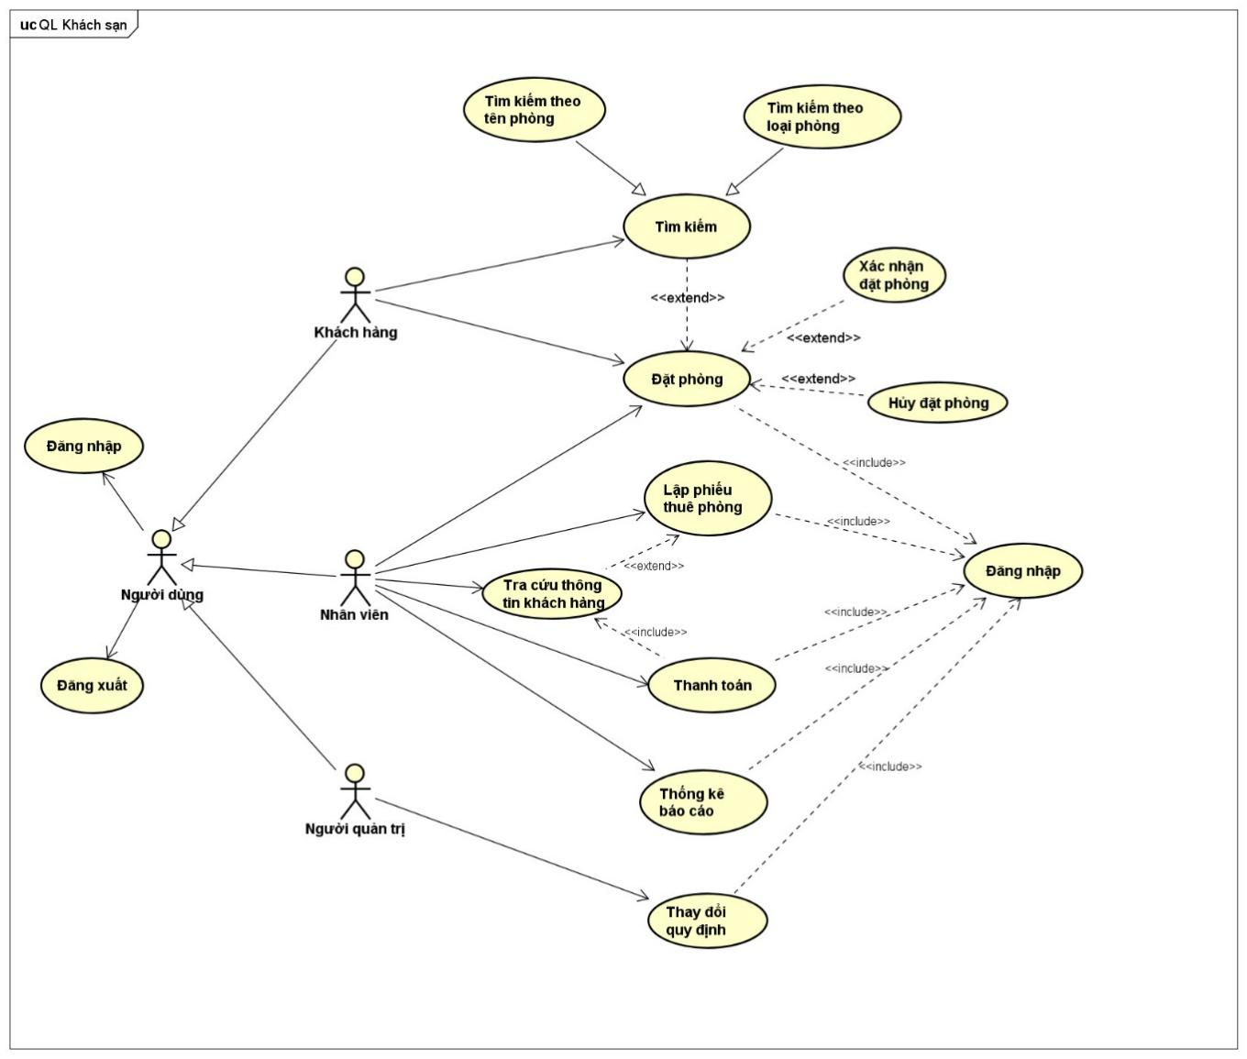

Hình 1.1 Lược đồ use case

## Các đặc tả use case

### Đặc tả use case đặt phòng

|  |  |
| --- | --- |
| **Use - case** | **Nội dung** |
| **Use case Id** | 1 |
| **Tên use - case** | Đặt phòng |
| **Mô tả** | Cho phép khách hàng được phép thực hiên đặt phòng trực tuyến hoặc đến gặp nhân viên khách sạn để đặt phòng. |
| **Actor chính** | - Khách hàng  - Nhân viên |
| **Tiền điều kiện** | Nhân viên hoặc khách hàng phải đăng nhập thành công vào hệ thống. |
| **Hậu điều kiện** | Gửi phiếu đặt phòng cho khách hàng. |
| **Luồng hoạt động chính** | 1. Khách hàng hoặc nhân viên chọn phòng và thời gian nhận phòng. 2. Hệ thống kiểm tra thời gian nhận phòng. 3. Hệ thống kiểm tra còn phòng không 4. Hệ thống yêu cầu xác nhận đặt phòng 5. Khách hàng hoặc nhân viên chọn xác nhận đặt phòng.   6. Hệ thống yêu cầu nhập thông tin các khách hàng thuê phòng  7. Khách hàng hoặc nhân viên điền thông tin khách đặt phòng  8.Hệ thống cập nhật thông tin khách hàng vào cơ sở dữ liệu  9. Hệ thống hiển thị phiếu đặt hàng ra giao diện |
| **Luồng thay thế** | - Ở bước 2, nếu khách hàng hoặc nhân viên chọn thời gian nhận phòng quá 28 ngày kể từ thời điểm đặt phòng thì thông báo quá thời gian quy định và quay lại bước 1. Ngược lại, thì chuyển sang bước 3.  - Ở bước 3, nếu hệ thống kiểm tra còn phòng thì tiếp tục chuyển sang bước 4. Ngược lại, thông báo hết phòng và quay lại bước 1. |

Bảng 1‑1 Đặc tả use case đặt phòng

### Đặc tả use case lập phiếu thuê phòng

|  |  |
| --- | --- |
| **Use - case** | **Nội dung** |
| **Use case Id** | 2 |
| **Tên use - case** | Lập phiếu thuê phòng |
| **Mô tả** | Cho phép nhân viên lập phiếu thuê phòng khi khách hàng đến thuê hoặc đến nhận phòng đã đặt. |
| **Actor chính** | Nhân viên |
| **Tiền điều kiện** | Khách hàng đã đặt phòng trước trên website hoặc đến trực tiếp khách sạn để thuê phòng |
| **Hậu điều kiện** | Gửi phiếu thuê phòng cho khách hàng |
| **Luồng hoạt động chính** | 1. Nhân viên chọn chức năng lập phiếu thuê phòng hoặc chức năng tra cứu thông tin đặt phòng  1.1. Chức năng lập phiếu thuê phòng  1.1.1. Hệ thống yêu cầu nhập các thông tin còn thiếu vào phiếu thuê  1.1.2. Nhân viên nhập thông tin  1.1.3. Hệ thống lưu phiếu thuê phòng  1.1.4. Hiển thị phiếu thuê phòng ra giao diện  1.2. Chức năng tra cứu thông tin đặt phòng  1.2.1. Nhập tên khách hàng cần tra cứu  1.2.2. Hệ thống kiểm tra thông tin đặt phòng  1.2.3. Hệ thống lấy thông tin từ cơ sở dữ liệu hiển thị lên form  1.2.4. Hệ thống yêu cầu nhập các thông tin còn thiếu vào phiếu thuê  1.2.5. Nhân viên nhập thông tin  1.2.6. Hệ thống lưu phiếu thuê phòng  1.2.7. Hiển thị phiếu thuê phòng ra giao diện |
| **Luồng thay thế** | - Ở bước 1.1.2 hoặc 1.2.5, nếu số lượng khách thuê phòng quá 3 người thì thông báo quá số lượng và yêu cầu nhập lại. Ngược lại, chuyển sang bước 1.1.3 hoặc 1.2.7  - Ở bước 1.2.2, nếu hệ thống kiểm tra không có thông tin thì thong báo không có và nhân viên chọn nhập lại oặc hủy thao tác. Ngược lại, chuyển sang bước 1.2.3 |

Bảng 1‑2 Đặc tả use case lập phiếu thuê phòng

### Đặc tả use case thanh toán

|  |  |
| --- | --- |
| **Use - case** | **Nội dung** |
| **Use case Id** | 3 |
| **Tên use - case** | Thanh toán |
| **Mô tả** | Cho phép nhân viên thanh toán tiền phòng cho khách hàng |
| **Actor chính** | Nhân viên |
| **Tiền điều kiện** | Khách hàng đã thuê phòng tại khách sạn và yêu cầu thanh toán |
| **Hậu điều kiện** | Gửi hóa đơn thanh toán cho khách hàng |
| **Luồng hoạt động chính** | 1. Nhân viên nhập thông tin phòng vào hệ thống  2. Hệ thống kiểm tra thông tin phòng và xử lý đơn giá theo quy định  3. Hệ thống hiển thị thông tin thanh toán trên giao diện  4. Nhân viên chọn tiến hành thanh toán  5. Hệ thống yêu cầu chọn phương thức  6. Nhân viên tiến hành chọn phương thức thanh toán  6.1. Thanh toán trực tiếp  6.1.1. Hệ thống yêu cầu nhập số tiền khác đã trả  6.1.2. Nhân viên nhập số tiền  6.1.3. Hệ thống thực hiện thao tác tính tiền  6.1.4. Hệ thống hiển thị hóa đơn thanh toán  6.2. Thanh toán qua thẻ ngân hàng  6.2.1. Hệ thống kiểm tra thẻ và xử lý giao dịch  6.2.2. Hệ thống hiển thị hóa đơn thanh toán |
| **Luồng thay thế** | Ở bước 6.2.1, nếu hệ thống kiểm tra và xử lý giao dịch không thành công thì yêu cầu chọn lại thẻ để thực hiện lại giao dịch. Ngược lại chuyển sang bước 6.2.2 |

Bảng 1‑3 Đặc tả use case thanh toán

### Đặc tả use case thống kê báo cáo

|  |  |
| --- | --- |
| **Use - case** | **Nội dung** |
| **Use case Id** | 4 |
| **Tên use - case** | Thống kê báo cáo |
| **Mô tả** | Cho phép nhân viên thống kê báo cáo doanh thu theo tháng và báo cáo mật độ sử dụng phòng theo tháng |
| **Actor chính** | Nhân viên |
| **Tiền điều kiện** | Nhân viên đăng nhập vào hệ thống với quyền admin |
| **Hậu điều kiện** | Xuất file thống kê báo cáo |
| **Luồng hoạt động chính** | 1. Nhân viên chọn thống kê báo cáo doanh thu hoặc mật độ sử dụng phòng theo tháng  2. Hệ thống yêu cầu nhập tháng cần thống kê  3. Nhân viên nhập tháng  4. Hệ thống truy xuất dữ liệu và tiến hành thống kê  5. Hệ thống hiển thị bảng biểu và biểu đồ  6. Nhân viên chọn xuất file hoặc yêu cầu đăng xuất khỏi hệ thống  6.1. Yêu cầu xuất file  6.1.1. Hệ thống xử lý xuất file  6.1.2. Hiển thị thông tin xuất file thành công  6.2. Yêu cầu đăng xuất  6.2.1. Hệ thống xử lý đăng xuất  6.2.2. Hiển thị đăng xuất thành công |

Bảng 1‑4 Đặc tả use case thống kê báo cáo

### Đặc tả use case thay đổi quy định

|  |  |
| --- | --- |
| **Use - case** | **Nội dung** |
| **Use case Id** | 5 |
| **Tên use - case** | Thay đổi quy định |
| **Mô tả** | Cho phép người quản trị quản lý danh sách phòng (thêm/ xoá/ sửa/ tìm kiếm phòng) và thay đổi cập nhật chính sách |
| **Actor chính** | Người quản trị |
| **Tiền điều kiện** | Người quản trị đăng nhập vào hệ thống với quyền admin |
| **Hậu điều kiện** | Thông tin cập nhật vào hồ sơ dữ liệu |
| **Luồng hoạt động chính** | 1. Người quản trị chọn danh sách phòng hoặc chính sách cần cập nhập  1.1. Chọn danh sách phòng cần cập nhật  1.1.1. Chọn thao tác thêm/sửa/xóa/tìm kiếm  1.1.2. Hệ thống hiển thị form thông tin cập nhật  1.1.3. Người quản trị điền và xác nhận thông tin  1.1.4. Hệ thống xử lý yêu cầu truy xuất hoặc cập nhật vào cơ sở dữ liệu  1.1.5. Hiển thị thông tin lên giao diện  1.2. Chọn chính sách cần cập nhật  1.2.1. Hệ thống hiển thị form cập nhật  1.2.2. Người quản trị điền và xác nhận thông tin cập nhật  1.2.3. Hệ thống cập nhật thông tin vào cơ sở dữ liệu  1.2.4. Hiển thị thông tin lên giao diện  2. Người quản trị có thể thực hiện thao tác khác hoặc đăng xuất khỏi hệ thống |

Bảng 1‑5 Đặc tả use case thay đổi quy định

## Sơ đồ hoạt động (activity diagram)

### Sơ đồ hoạt động – Chức năng đặt phòng

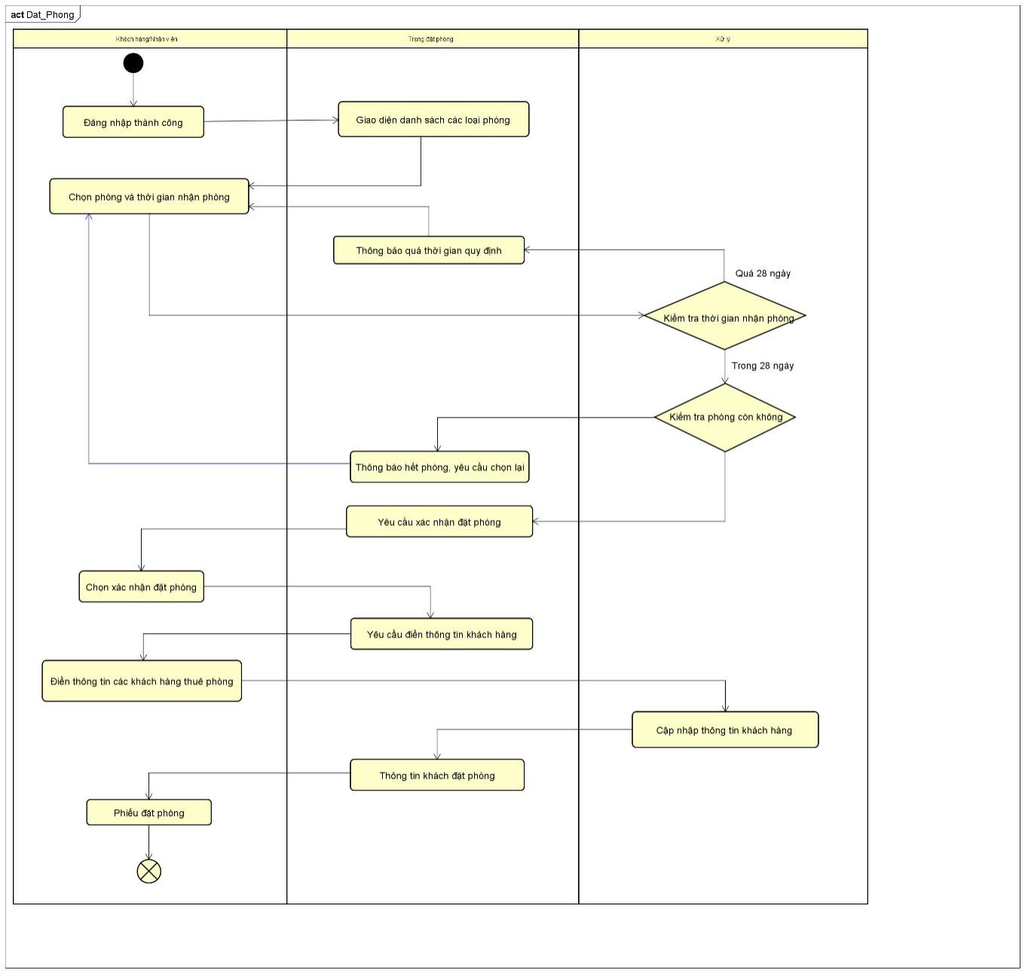

Hình 1.2 Sơ đồ hoạt động – Chức năng đặt phòng

### Sơ đồ hoạt động – Chức năng lập phiếu thuê phòng

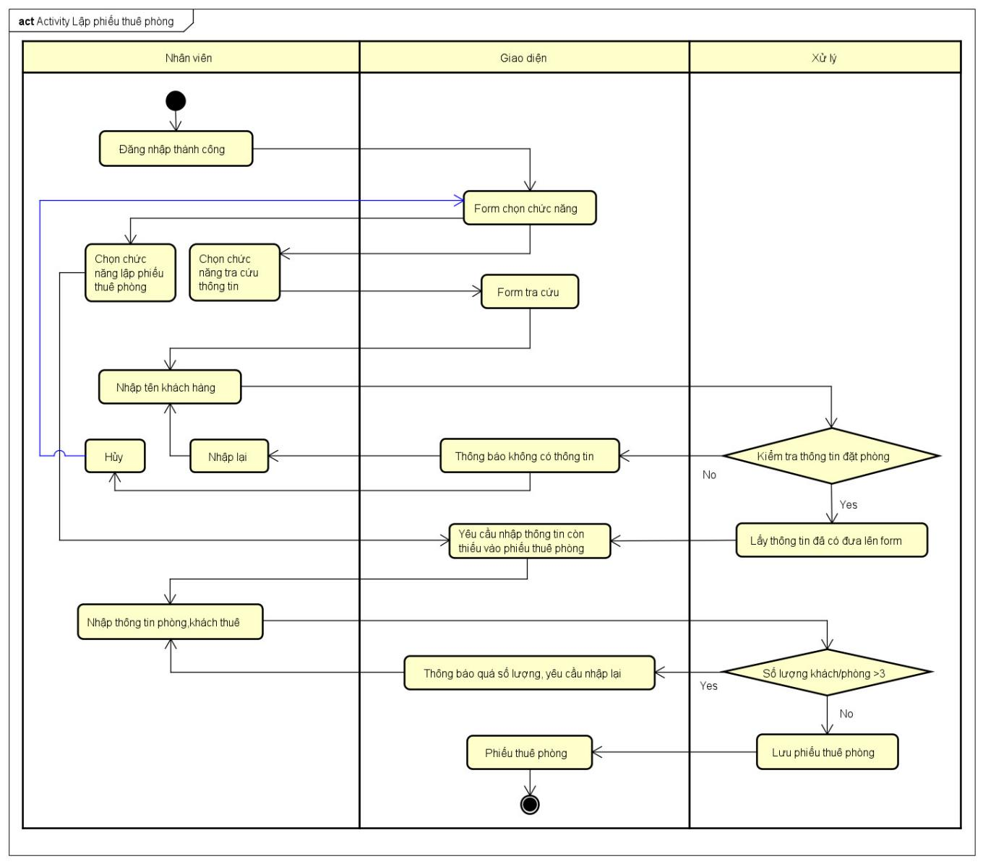

Hình 1.3 Sơ đồ hoạt động – Chức năng lập phiếu thuê phòng

### Sơ đồ hoạt động – Chức năng thanh toán

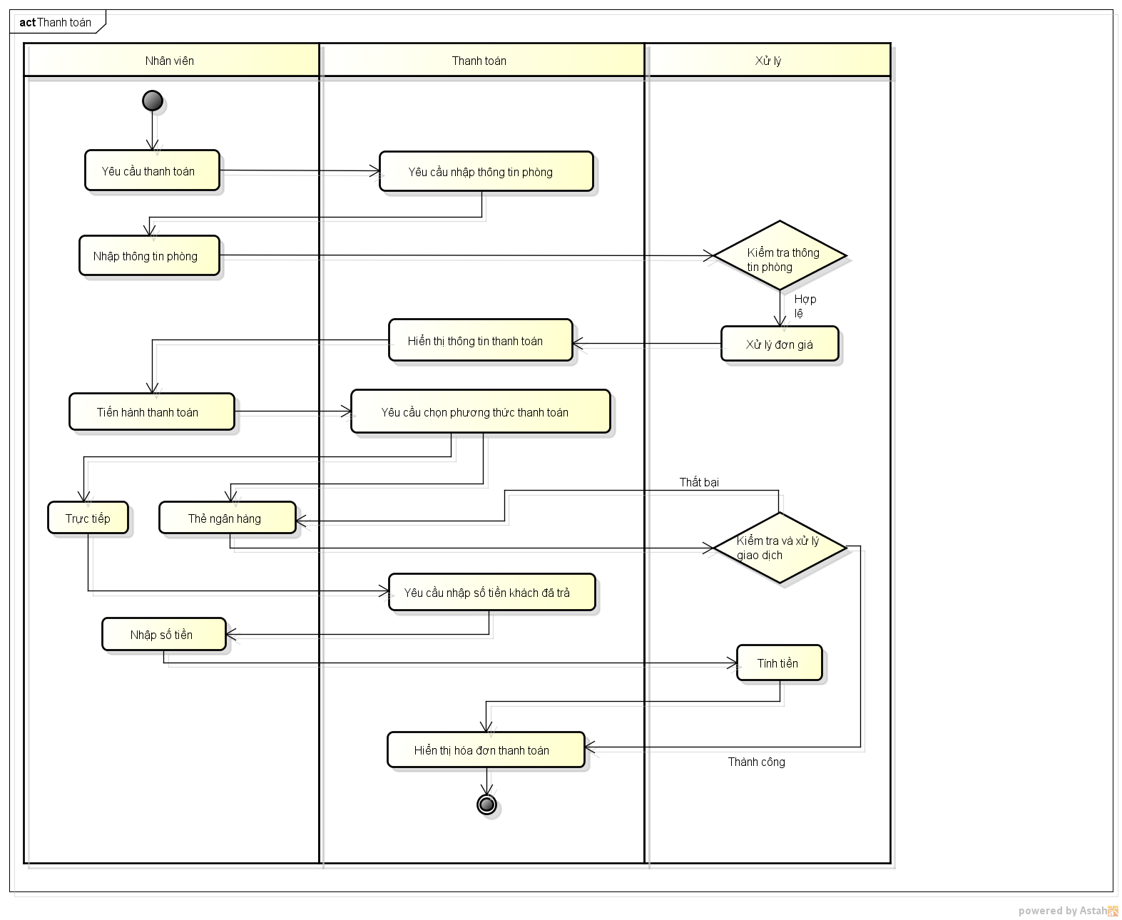

Hình 1.4 Sơ đồ hoạt động – Chức năng thanh toán

### Sơ đồ hoạt động – Chức năng thống kê báo cáo

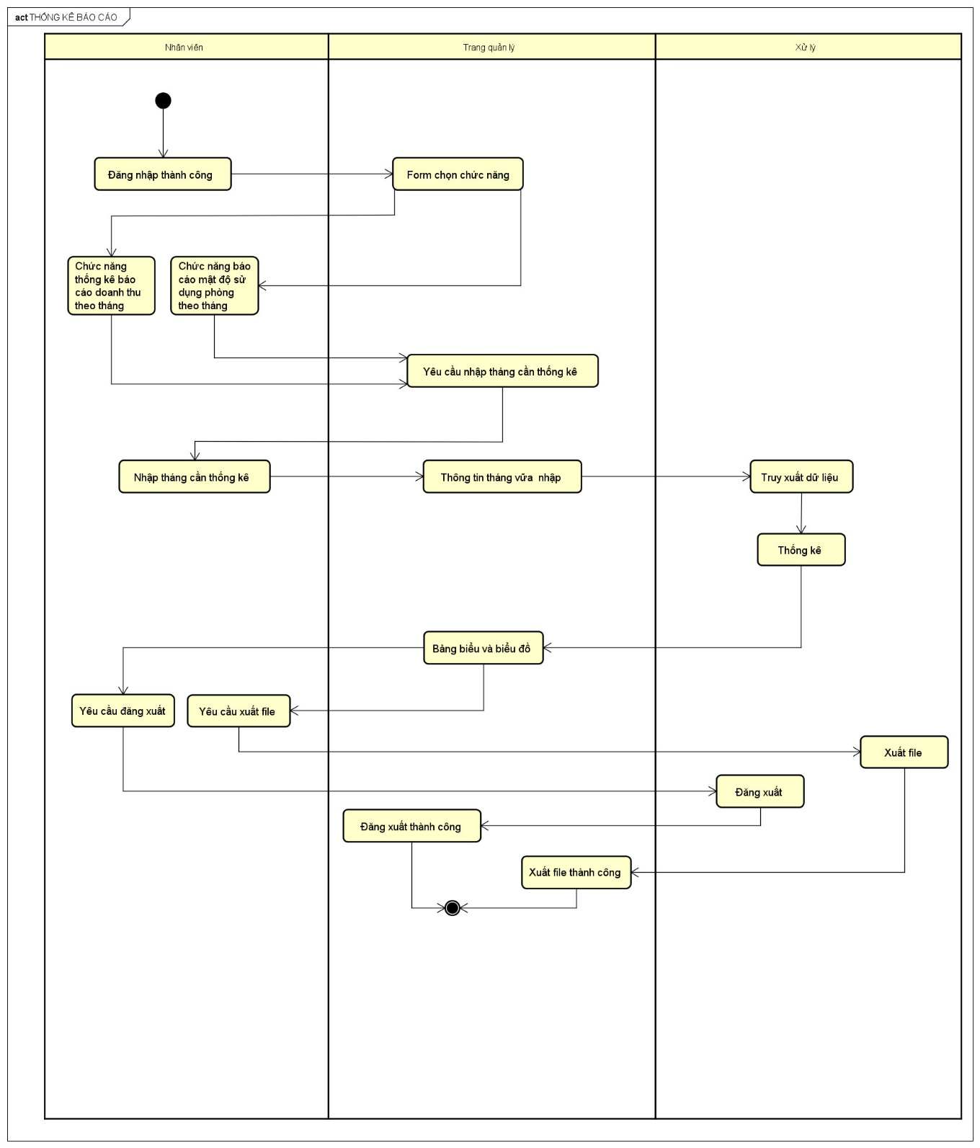

Hình 1.5 Sơ đồ hoạt động – Chức năng thống kê báo cáo

### Sơ đồ hoạt động – Chức năng thay đổi quy định

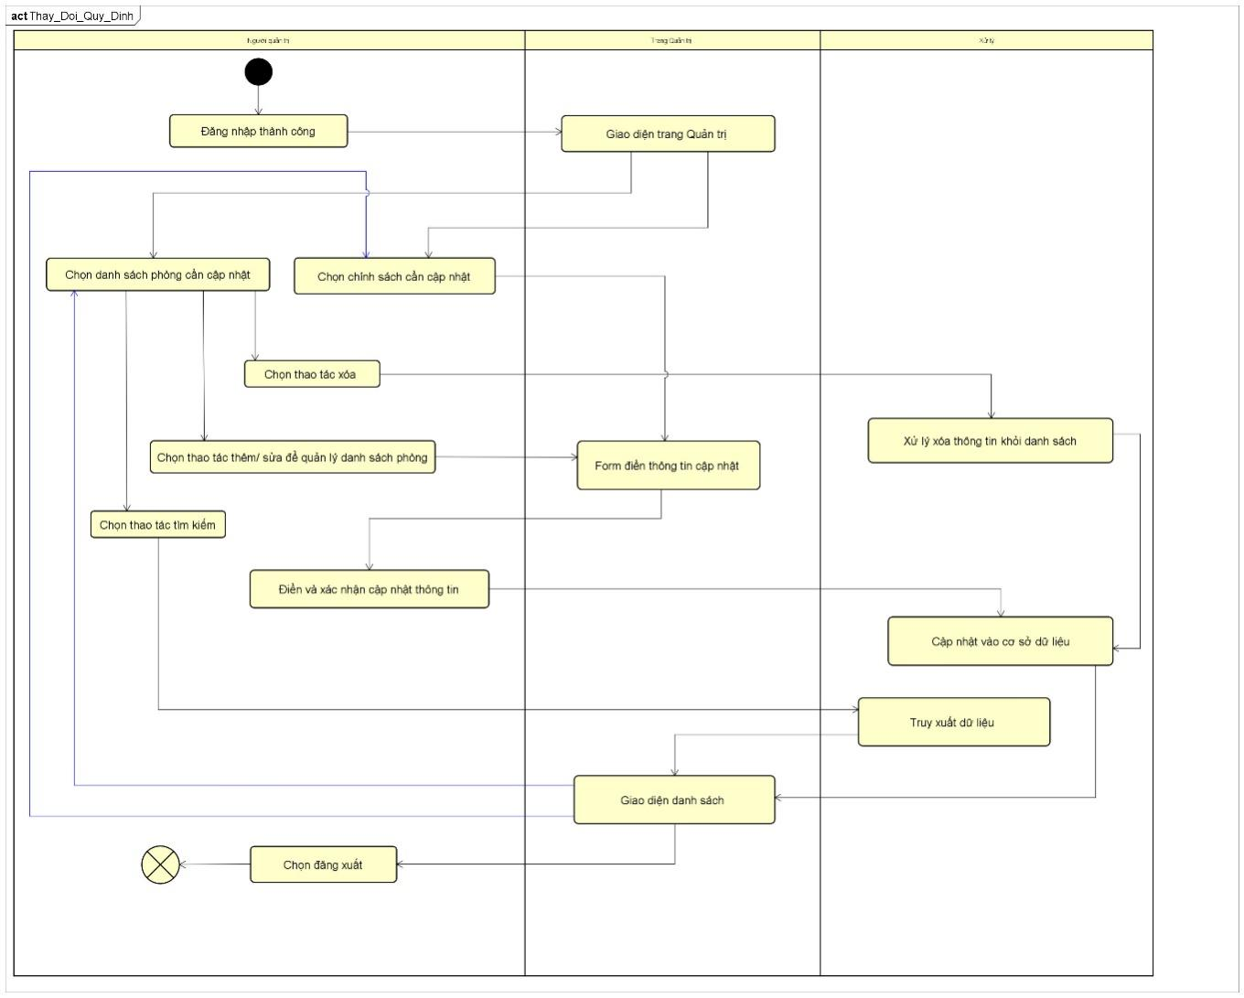

Hình 1.6 Sơ đồ hoạt động – Chức năng thay đổi quy định

## Sơ đồ tuần tự (sequence diagram)

### Sơ đồ tuần tự - Chức năng đặt phòng

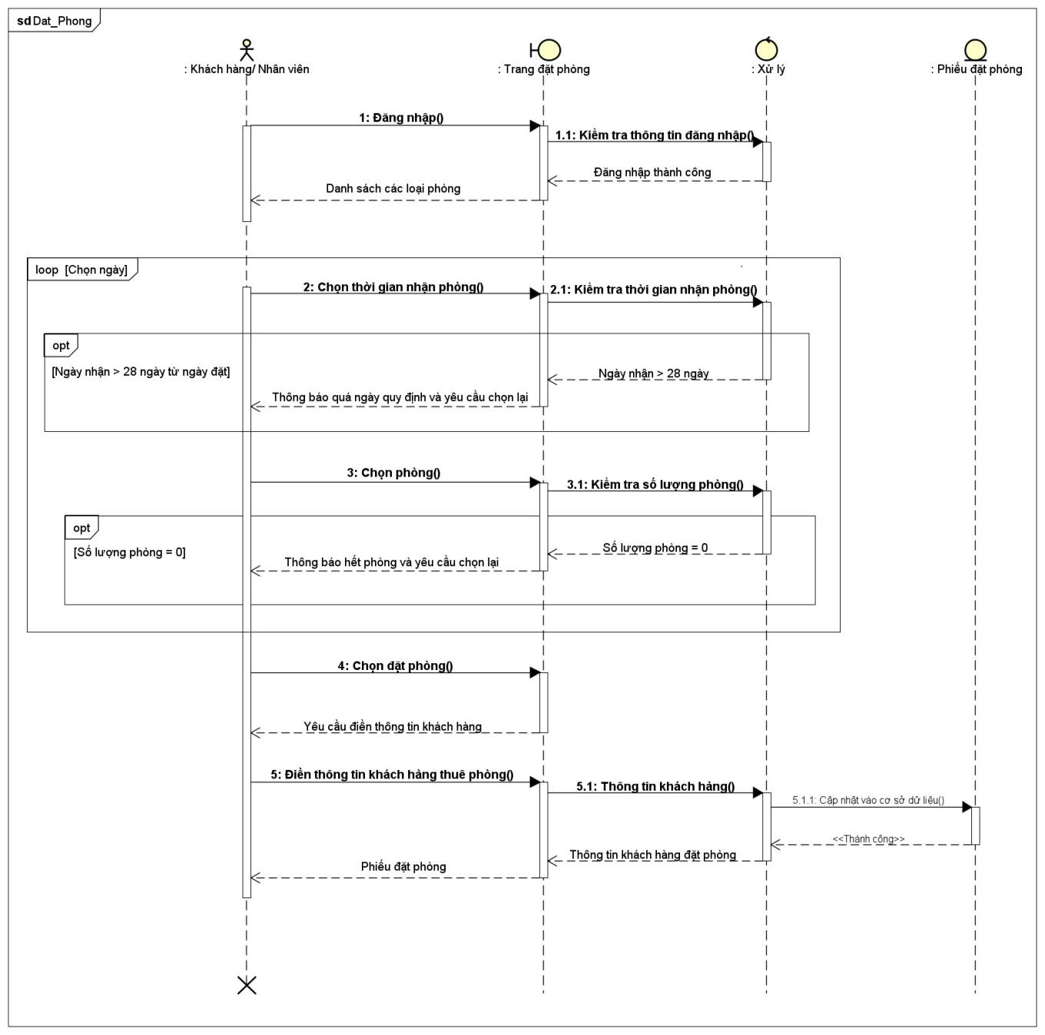

Hình 1.7 Sơ đồ tuần tự – Chức năng đặt phòng

### Sơ đồ tuần tự - Chức năng lập phiếu thuê phòng

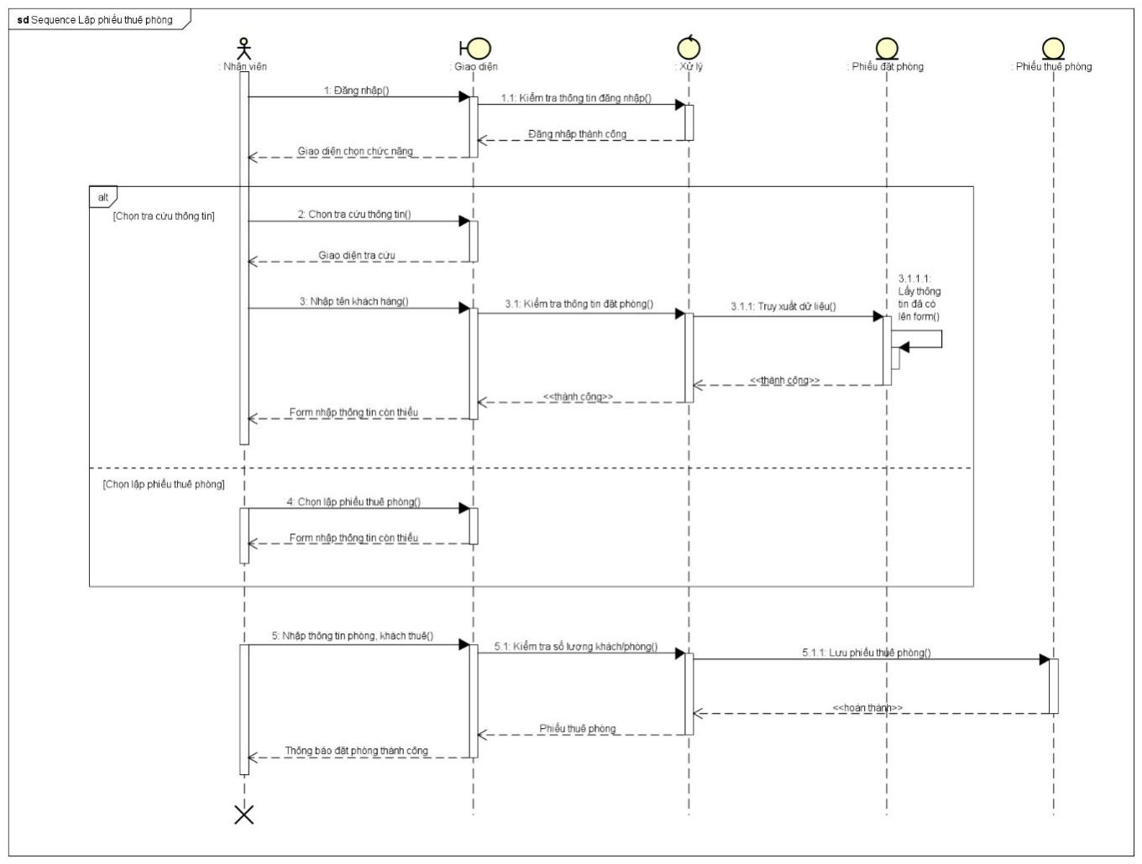

Hình 1.8 Sơ đồ tuần tự – Chức năng lập phiếu thuê phòng

### Sơ đồ tuần tự - Chức năng thanh toán

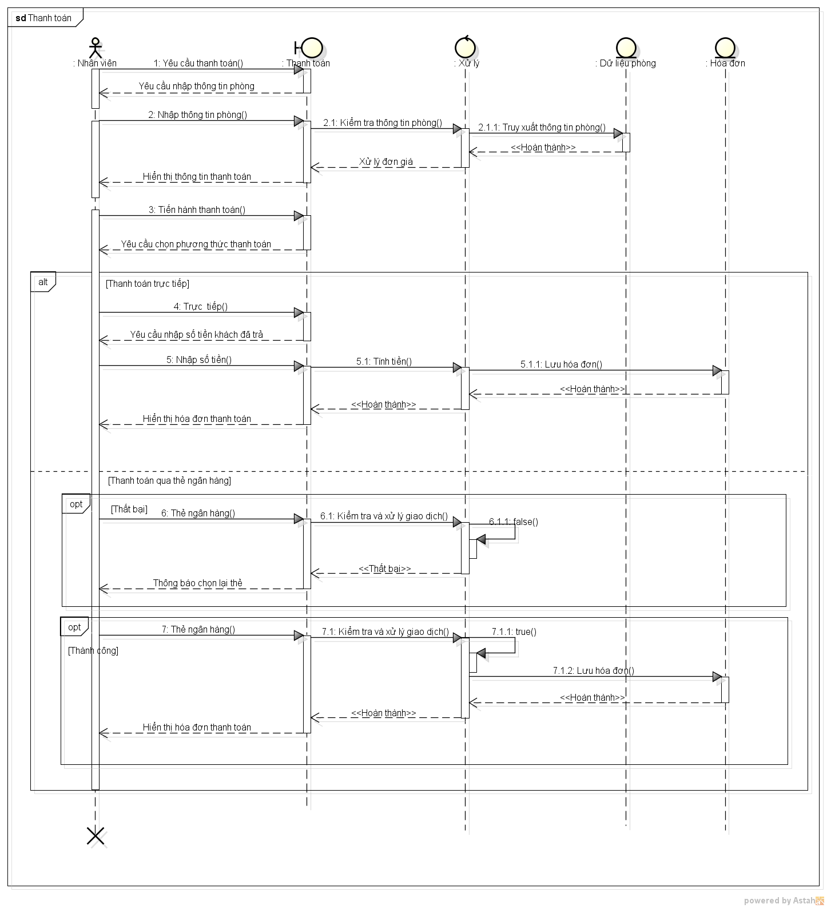

Hình 1.9 Sơ đồ tuần tự – Chức năng thanh toán

### Sơ đồ tuần tự - Chức năng thống kê báo cáo

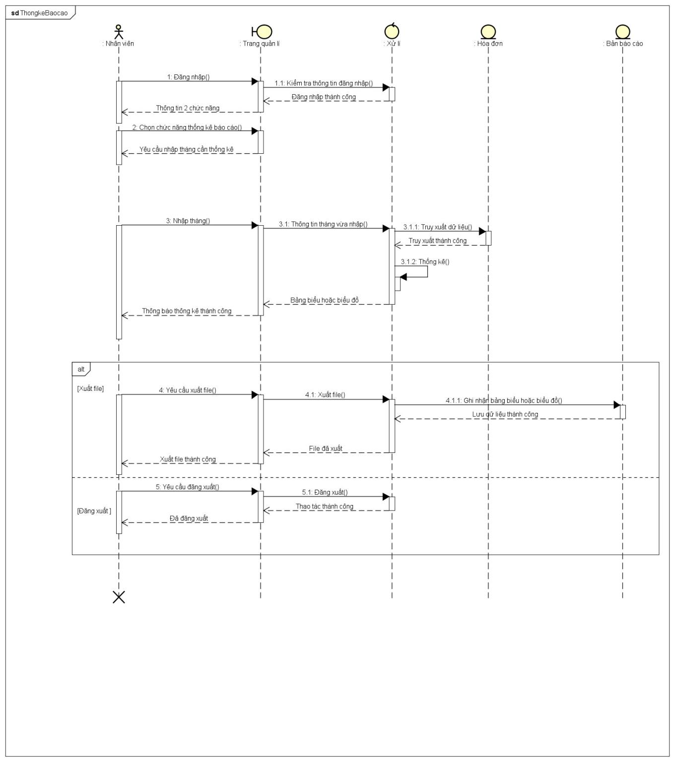

Hình 1.10 Sơ đồ tuần tự – Chức năng thống kê báo cáo

### Sơ đồ tuần tự - Chức năng thay đổi quy định

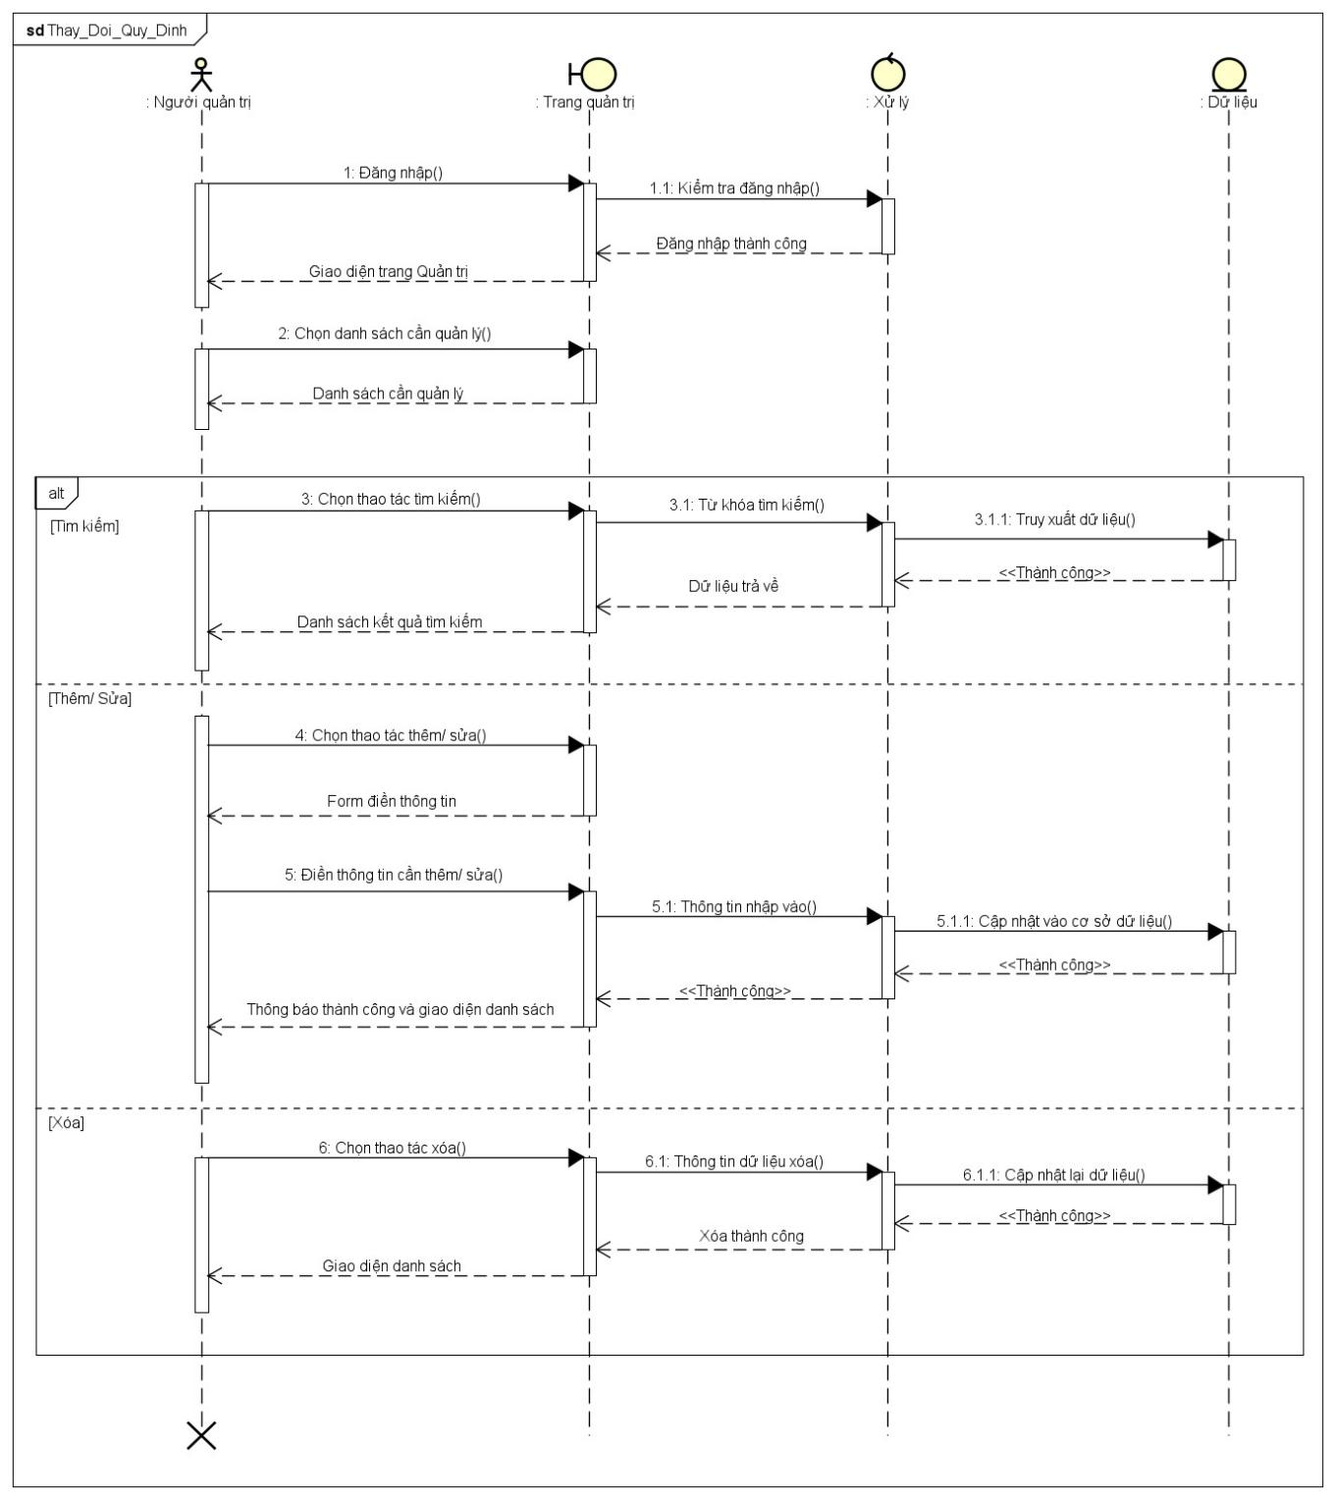

Hình 1.11 Sơ đồ tuần tự – Chức năng thay đổi quy định

# THIẾT KẾ HỆ THỐNG

## Sơ đồ lớp (class diagram)

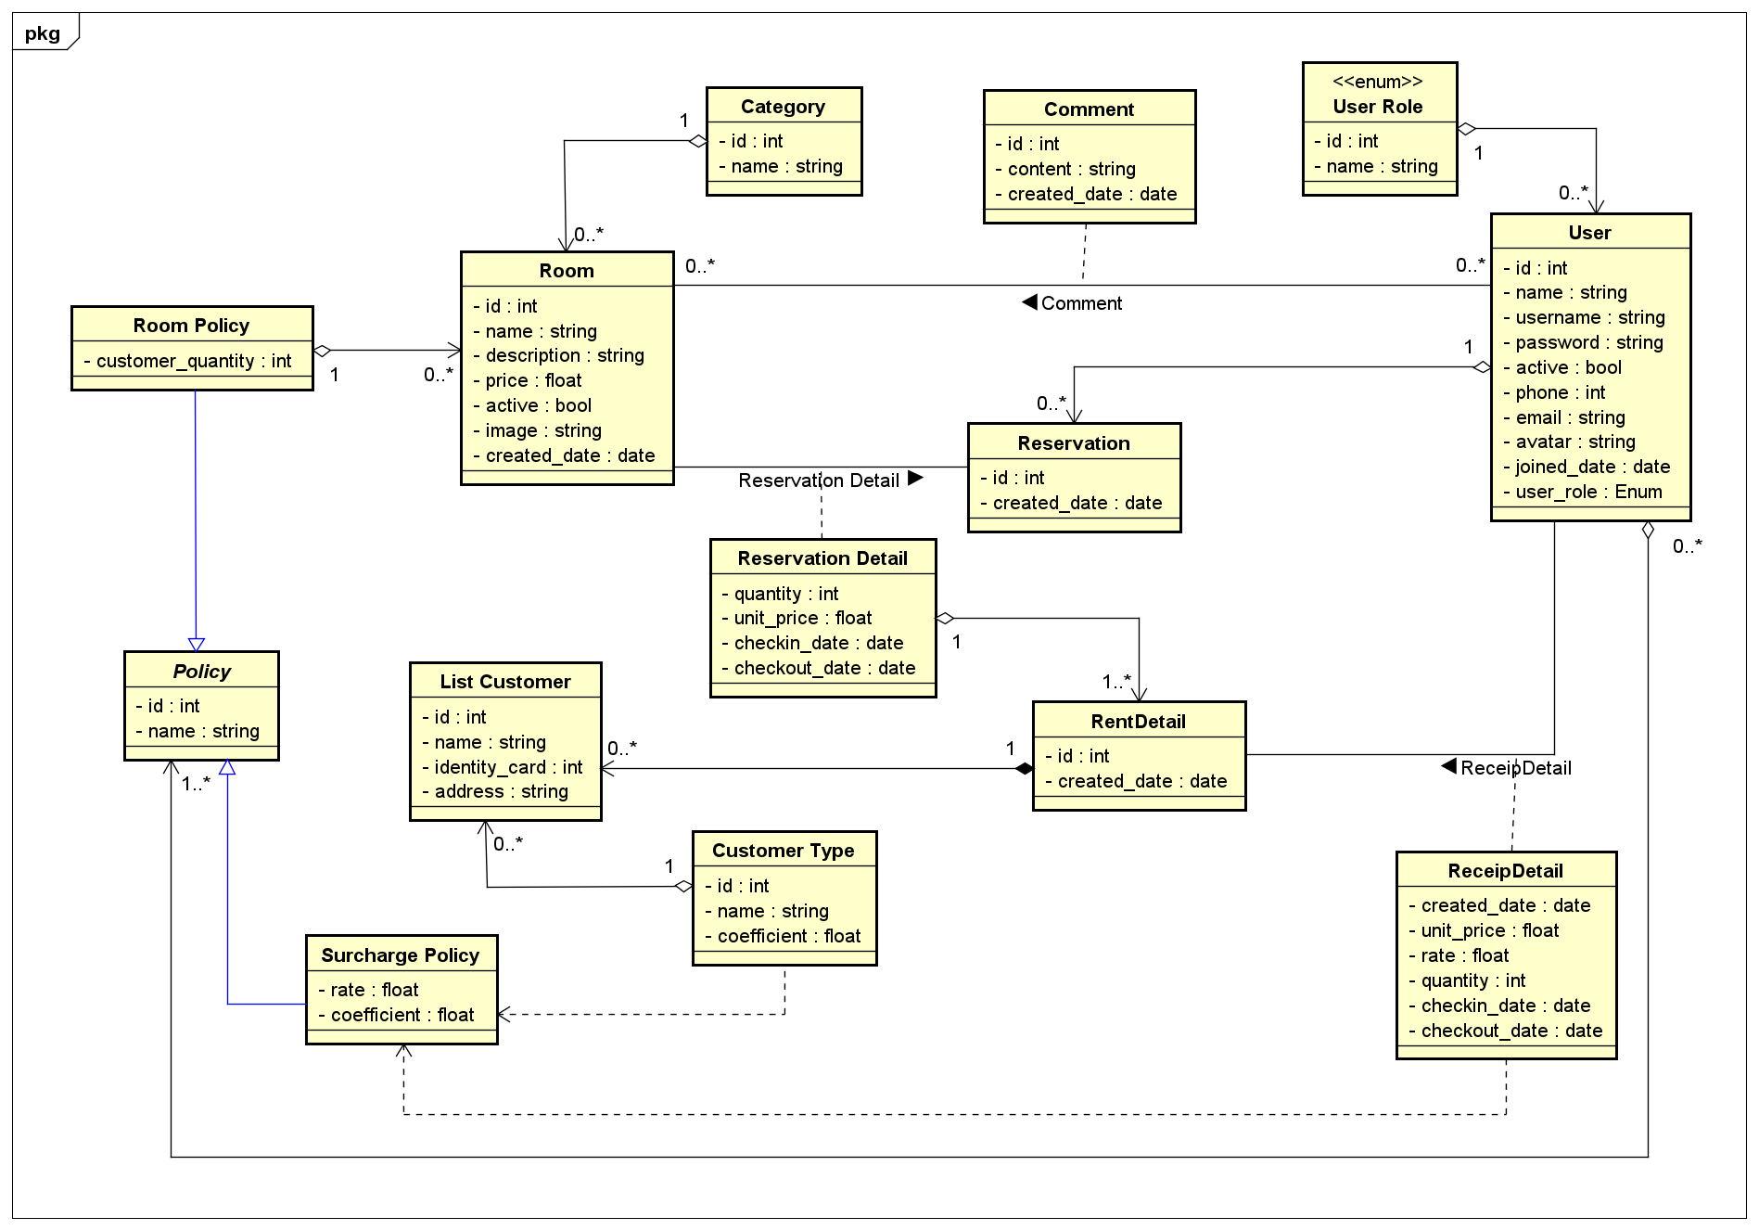

Hình 2.1 Sơ đồ lớp

## Lược đồ cơ sở dữ liệu quan hệ

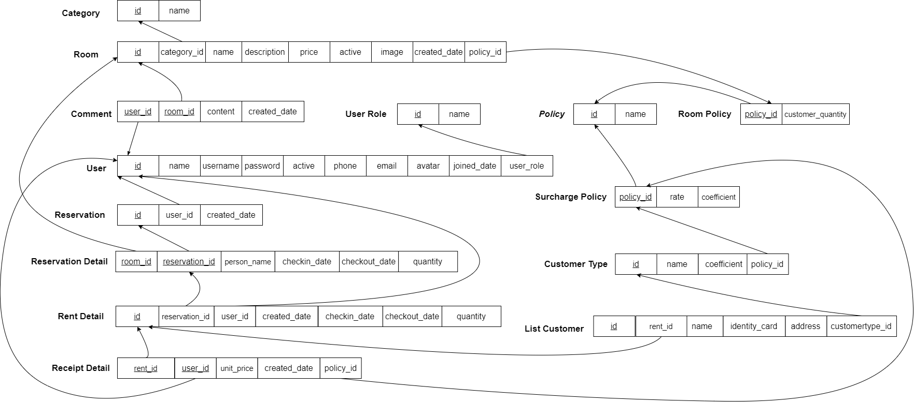

Hình 2.2 Lược đồ cơ sở dữ liệu quan hệ

## Thiết kế giao diện và thiết kế xử lý

### Trang chủ

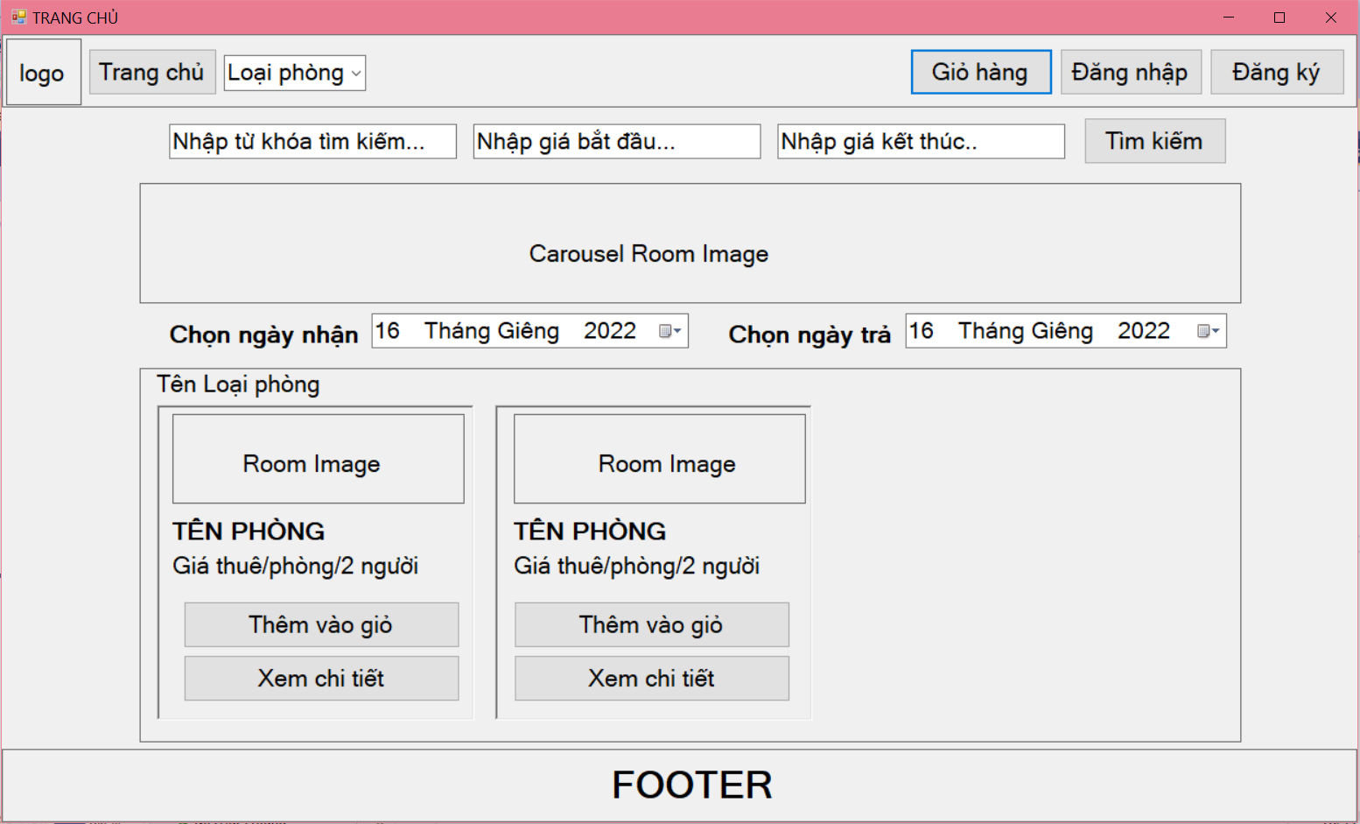

Hình 2.3 Giao diện Trang chủ

|  |  |  |  |
| --- | --- | --- | --- |
| **STT** | **TÊN XỬ LÝ** | **ĐIỀU KIỆN GỌI THỰC HIỆN** | **Ý NGHĨA** |
| 1 | TrangChu_Click | Click vào nút Trang chủ | Chuyển qua giao diện trang chủ |
| 2 | LoaiPhong_MouseHover | Mouse hover vào nút Loại phòng | Hiển thị danh sách các loại phòng |
| 3 | DangNhap_Click | Click vào nút Đăng nhập | Chuyển qua giao diện trang Đăng nhập |
| 4 | DangKy_Click | Click vào nút Đăng ký | Chuyển qua giao diện trang Đăng ký |
| 5 | GioHang_Click | Click vào nút Giỏ hàng | Chuyển qua giao diện trang Giỏ hàng |
| 6 | TimKiem_Click | Click vào nút Tìm kiếm | Tiến hành tìm kiếm phòng theo tên, giá bắt đầu hoặc giá kết thúc |
| 7 | ThemVaoGio_Click | Click vào nút Thêm vào giỏ | Tiến hành ghi nhận thông tin phòng vào giỏ hàng |
| 8 | XemChiTiet_Click | Click vào nút Xem chi tiết | Chuyển qua giao diện Thông tin chi tiết phòng |
| 9 | NgayNhan_Change | Chọn Ngày nhận | Tiến hành xử lý và ghi nhận cập nhật ngày nhận phòng |
| 10 | NgayTra_Change | Chọn Ngày trả | Tiến hành xử lý và ghi nhận cập nhật ngày trả phòng |

Bảng 2-1 Thiết kế xử lý giao diện Trang chủ

### Đăng ký

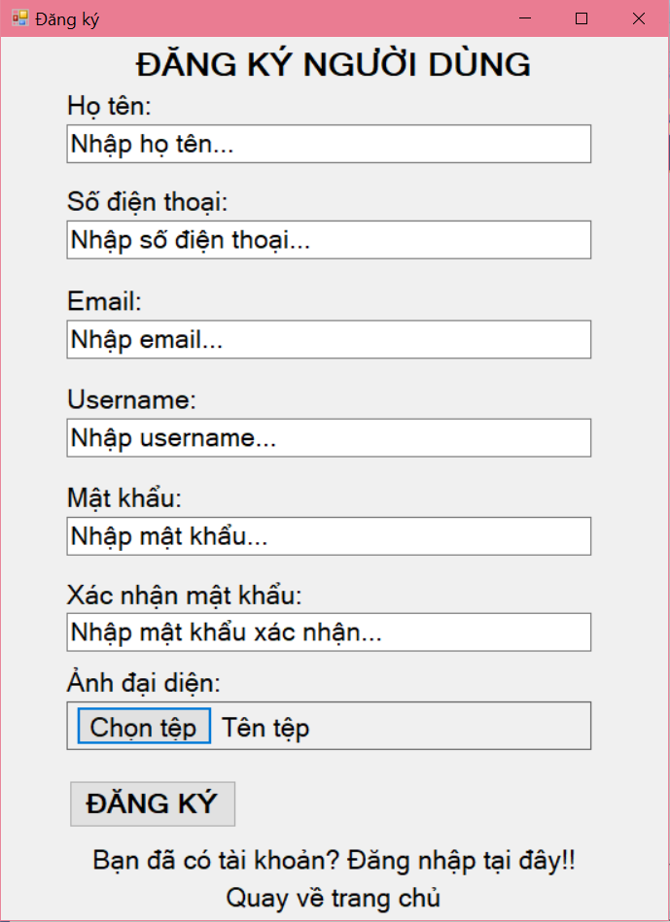

Hình 2.4 Giao diện trang Đăng ký

|  |  |  |  |
| --- | --- | --- | --- |
| **STT** | **TÊN XỬ LÝ** | **ĐIỀU KIỆN GỌI THỰC HIỆN** | **Ý NGHĨA** |
| 1 | ChonTep_Click | Click vào nút Chọn tệp | Hiển thị hộp thoại Open để chọn tệp hình ảnh |
| 2 | DangKy_Click | Click vào nút Đăng ký | Tiến hành kiểm tra và ghi nhận thông tin đăng ký |
| 3 | DangNhap_Click | Click vào đường dẫn “[Bạn đã có tài khoản? Đăng nhập tại đây!!](http://127.0.0.1:5000/user-login?next=register)” | Chuyển qua giao diện trang Đăng nhập |
| 4 | QuayLai_Click | Click vào đường dẫn “Quay về trang chủ” | Chuyển qua giao diện trang chủ |

Bảng 2-2 Thiết kế xử lý giao diện trang Đăng ký

### Giao diện trang Thông tin chi tiết phòng

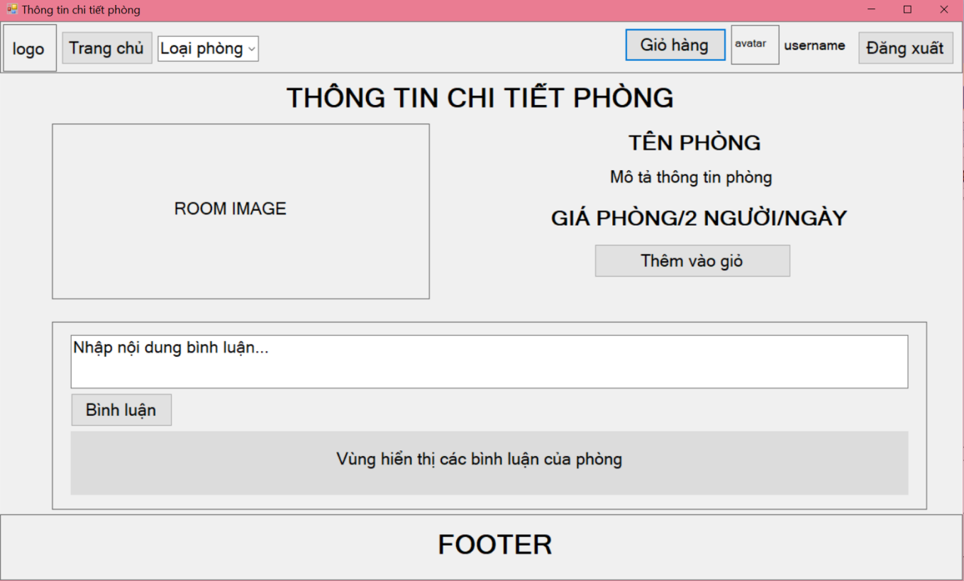

Hình 2.5 Giao diện trang Thông tin chi tiết phòng

|  |  |  |  |
| --- | --- | --- | --- |
| **STT** | **TÊN XỬ LÝ** | **ĐIỀU KIỆN GỌI THỰC HIỆN** | **Ý NGHĨA** |
| 1 | TrangChu_Click | Click vào nút Trang chủ | Chuyển qua giao diện trang chủ |
| 2 | DangXuat_Click | Click vào nút Đăng xuất | Xử lý đăng xuất |
| 3 | ThemVaoGio_Click | Click vào nút Thêm vào giỏ | Tiến hành ghi nhận thông tin phòng vào giỏ hàng |
| 4 | BinhLuan_Click | Click vào nút Bình luận | Tiến hành ghi nhận bình luận và hiển thị lên vùng bình luận |
| 5 | GioHang_Click | Click vào nút Giỏ hàng | Chuyển qua giao diện trang Giỏ hàng |

Bảng 2-3 Thiết kế xử lý giao diện trang Thông tin chi tiết phòng

### Giao diện trang Giỏ hàng

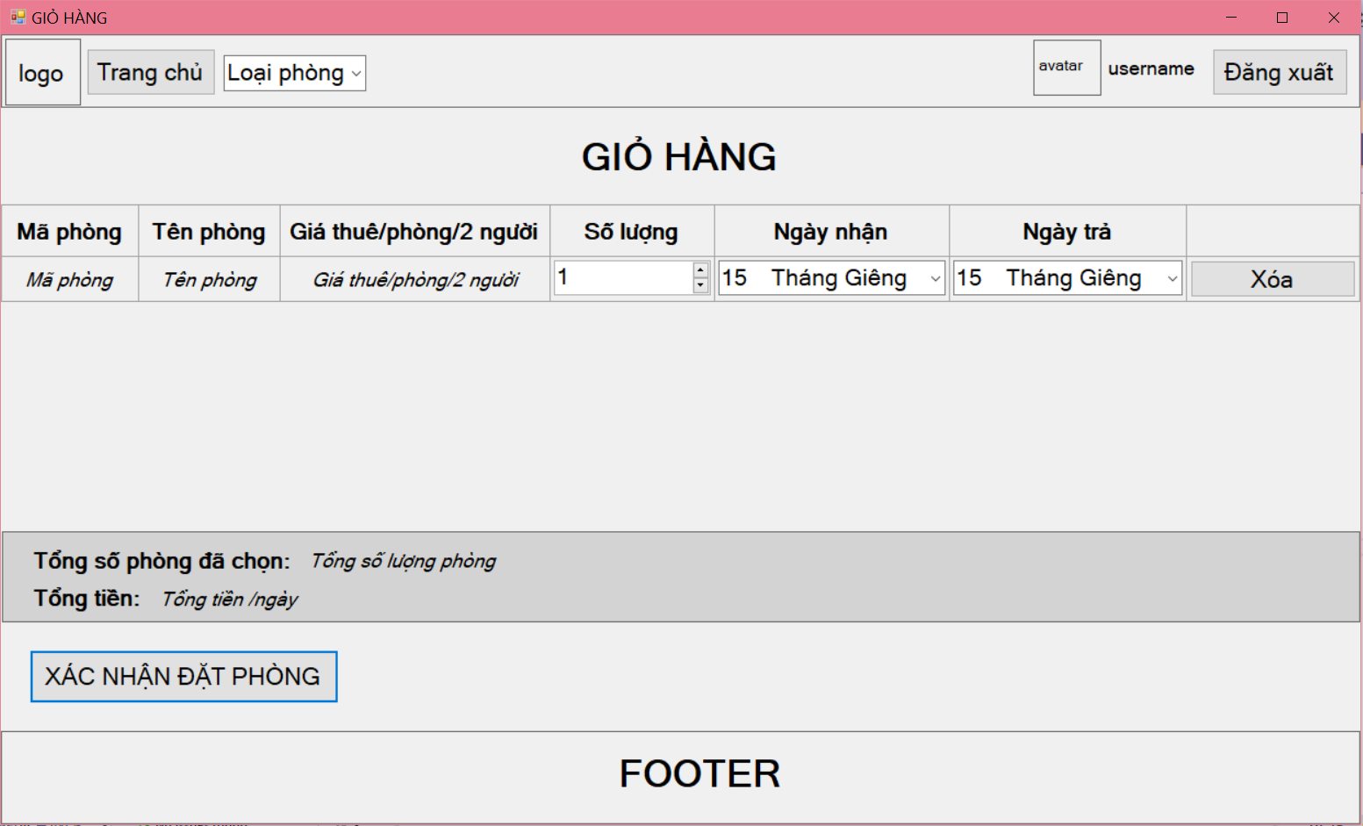

Hình 2.6 Giao diện trang Giỏ hàng

|  |  |  |  |
| --- | --- | --- | --- |
| **STT** | **TÊN XỬ LÝ** | **ĐIỀU KIỆN GỌI THỰC HIỆN** | **Ý NGHĨA** |
| 1 | TrangChu_Click | Click vào nút Trang chủ | Chuyển qua giao diện trang chủ |
| 2 | DangXuat_Click | Click vào nút Đăng xuất | Xử lý đăng xuất |
| 3 | Xoa_Click | Click vào nút Xóa | Tiến hành xử lý xóa mã phòng ra khỏi danh sách Giỏ hàng và cập nhật lại tổng số lượng và tổng tiền trong giỏ |
| 4 | SoLuong_Change | Thay đổi giá trị số lượng | Tiến hành ghi nhận số lượng của mã phòng và cập nhật lại tổng số lượng và tổng tiền trong giỏ |
| 5 | NgayNhan_Change | Chọn Ngày nhận | Tiến hành xử lý và ghi nhận cập nhật ngày nhận phòng |
| 6 | NgayTra_Change | Chọn Ngày trả | Tiến hành xử lý và ghi nhận cập nhật ngày trả phòng |
| 7 | XacNhan_Click | Click vào nút Xác nhận đặt phòng | Tiến hành ghi nhận thông tin đặt phòng |

Bảng 2-4 Thiết kế xử lý giao diện trang Giỏ hàng

### Giao diện trang Danh sách phòng

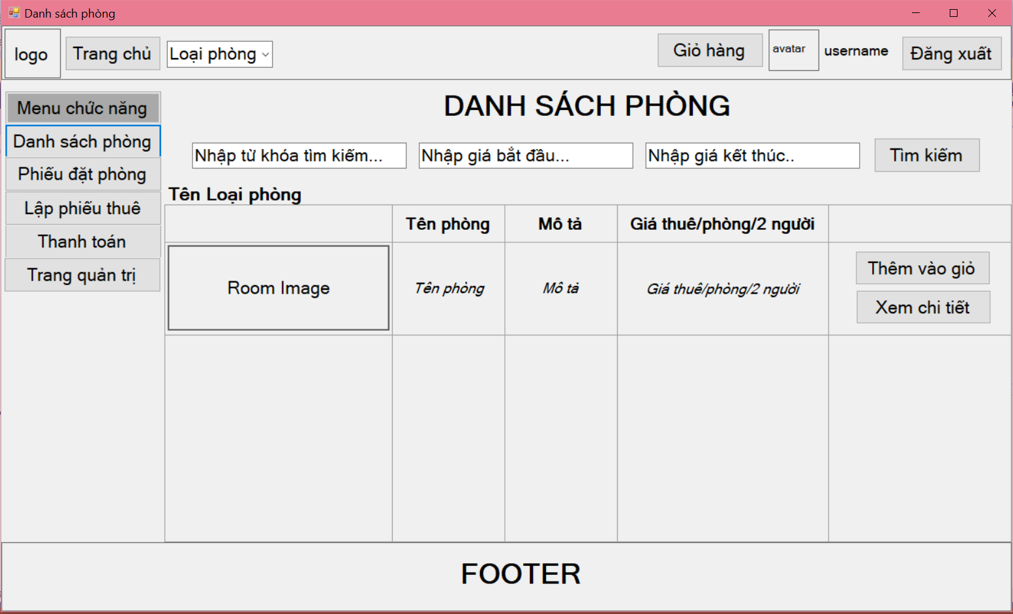

Hình 2.7 Giao diện trang Danh sách phòng

|  |  |  |  |
| --- | --- | --- | --- |
| **STT** | **TÊN XỬ LÝ** | **ĐIỀU KIỆN GỌI THỰC HIỆN** | **Ý NGHĨA** |
| 1 | MenuChucNang_Click | Click vào nút Menu chức năng | Ẩn/ hiện menu chức năng |
| 2 | DanhSachPhong_Click | Click vào nút Danh sách phòng | Giao diện danh sách phòng |
| 3 | PhieuDatPhong_Click | Click vào nút Phiếu đặt phòng | Chuyển qua giao diện danh sách các Phiếu đặt phòng chưa lập phiếu thuê |
| 4 | LapPhieuThue_Click | Click vào nút Lập phiếu thuê | Chuyển qua giao diện trang Tra cứu và lập phiếu thuê |
| 5 | ThanhToan_Click | Click vào nút Thanh toán | Chuyển qua giao diện trang Tra cứu và thanh toán |
| 6 | TimKiem_Click | Click vào nút Tìm kiếm | Tiến hành tìm kiếm phòng theo tên, giá bắt đầu hoặc giá kết thúc |
| 7 | ThemVaoGio_Click | Click vào nút Thêm vào giỏ | Tiến hành ghi nhận thông tin phòng vào giỏ hàng |
| 8 | XemChiTiet_Click | Click vào nút Xem chi tiết | Chuyển qua giao diện Thông tin chi tiết phòng |

Bảng 2-5 Thiết kế xử lý giao diện trang Danh sách phòng

### Danh sách phiếu đặt phòng

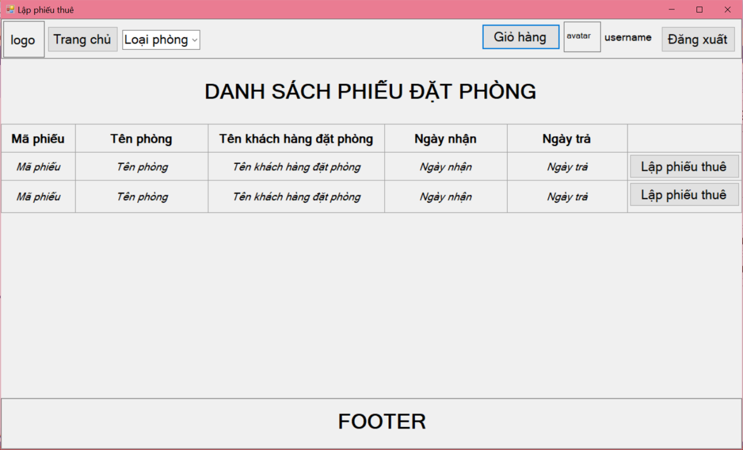

Hình 2.8 Giao diện trang Danh sách Phiếu đặt phòng

|  |  |  |  |
| --- | --- | --- | --- |
| **STT** | **TÊN XỬ LÝ** | **ĐIỀU KIỆN GỌI THỰC HIỆN** | **Ý NGHĨA** |
| 1 | LapPhieuThue_Click | Click vào nút Lập phiếu thuê | Tiến hành chuyển qua trang Phiếu thuê phòng và xử lý xóa Phiếu đặt đã thanh toán khỏi bảng Danh sách phiếu đặt |

Bảng 2-6 Thiết kế xử lý giao diện trang Danh sách phiếu đặt phòng

### Lập phiếu thuê phòng

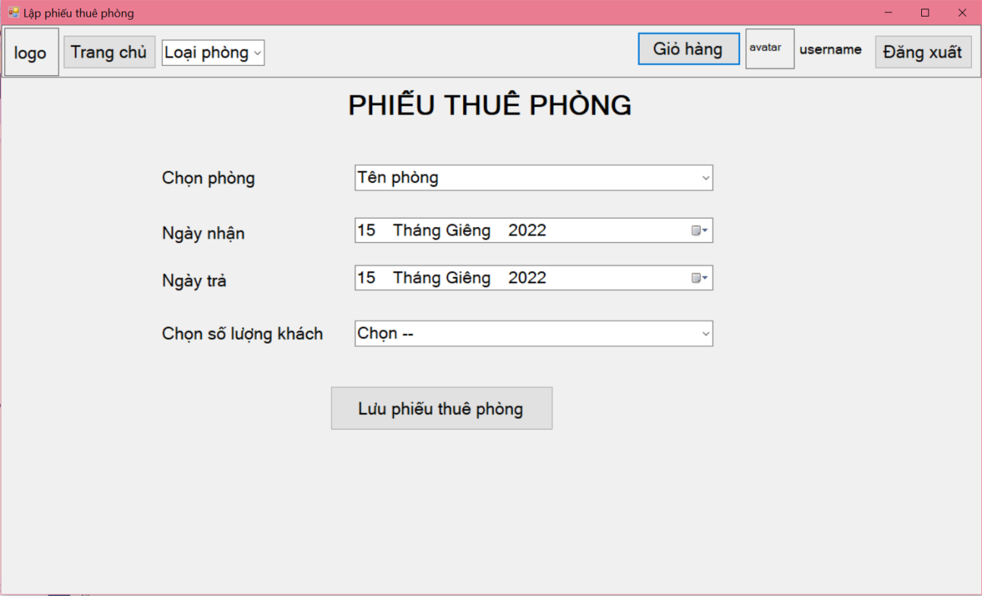

Hình 2.9 Giao diện trang Lập phiếu thuê phòng

|  |  |  |  |
| --- | --- | --- | --- |
| **STT** | **TÊN XỬ LÝ** | **ĐIỀU KIỆN GỌI THỰC HIỆN** | **Ý NGHĨA** |
| 1 | Phong_SelectedIndexChange | Chọn Phòng trong danh sách các phòng | Ghi nhận phòng đã chọn |
| 2 | NgayNhan_Change | Chọn Ngày nhận | Tiến hành xử lý và ghi nhận cập nhật ngày nhận phòng |
| 3 | NgayTra_Change | Chọn Ngày trả | Tiến hành xử lý và ghi nhận cập nhật ngày trả phòng |
| 4 | SoLuong_Change | Chọn số lượng | Ghi nhận số lượng đã chọn |
| 5 | Luu_Click | Click vào nút Lưu phiếu thuê phòng | Tiến hành kiểm tra và ghi nhận thông tin tạo phòng và xử lý chuyển qua giao diện Lập danh sách khách hàng thuê phòng |

Bảng 2-7 Thiết kế xử lý giao diện Trang Lập phiếu thuê phòng

### Lập danh sách khách hàng thuê phòng

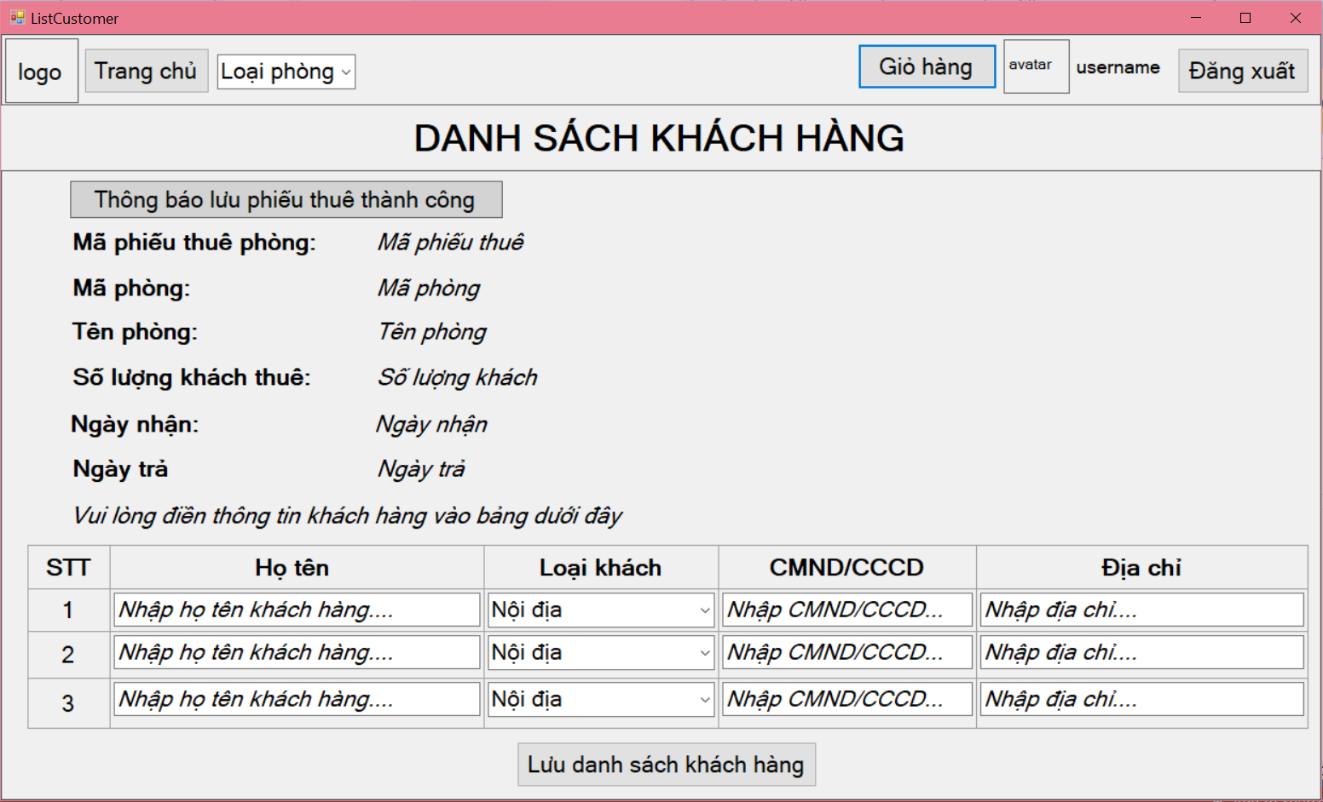

Hình 2.10 Giao diện trang Lập danh sách Khách hàng

|  |  |  |  |
| --- | --- | --- | --- |
| **STT** | **TÊN XỬ LÝ** | **ĐIỀU KIỆN GỌI THỰC HIỆN** | **Ý NGHĨA** |
| 1 | LoaiKhach_Change | Chọn Loại khách trong danh sách loại khách | Ghi nhận thông tin loại khách |
| 2 | Luu_Click | Click vào nút Lưu danh sách khách hàng | Tiến hành kiểm tra và ghi nhận thông tin danh sách khách hàng |

Bảng 2-8 Thiết kế xử lý giao diện Lập danh sách Khách hàng

### Thanh toán

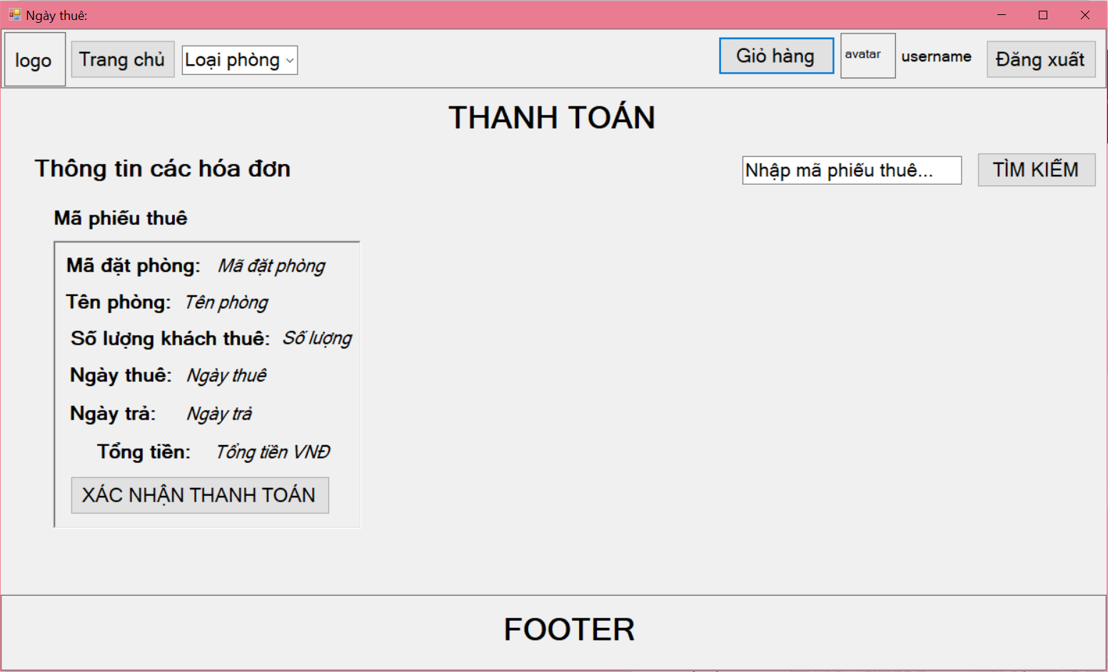

Hình 2.11 Giao diện trang Thanh toán

|  |  |  |  |
| --- | --- | --- | --- |
| **STT** | **TÊN XỬ LÝ** | **ĐIỀU KIỆN GỌI THỰC HIỆN** | **Ý NGHĨA** |
| 1 | TimKiem_Click | Click vào nút Tìm kiếm | Tiến hành xử lý và trả kết quả “Mã phiếu thuê” đã nhập |
| 2 | ThanhToan_Click | Click vào nút Xác nhận thanh toán | Tiến hành xử lý, ghi nhận hóa đơn và chuyển sang giao diện Chi tiết hóa đơn |

Bảng 2-9 Thiết kế xử lý giao diện trang Thanh toán

### Chi tiết hóa đơn thanh toán

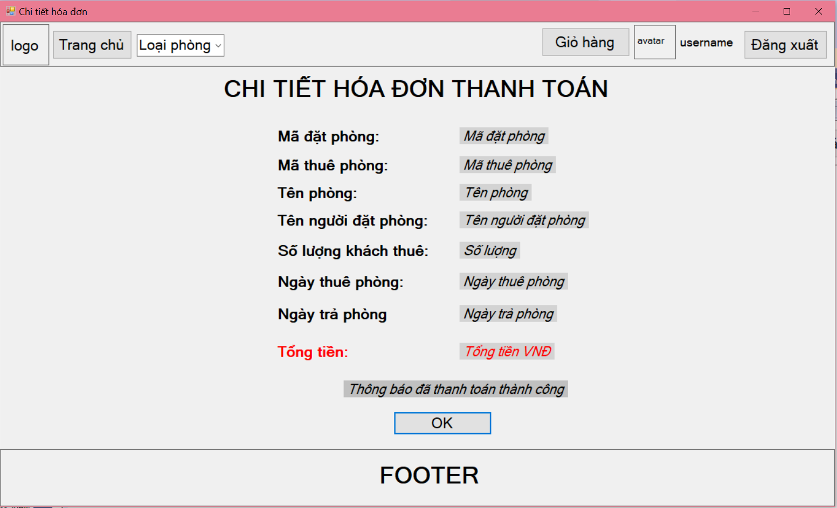

Hình 2.12 Giao diện trang Chi tiết hóa đơn thanh toán

|  |  |  |  |
| --- | --- | --- | --- |
| **STT** | **TÊN XỬ LÝ** | **ĐIỀU KIỆN GỌI THỰC HIỆN** | **Ý NGHĨA** |
| 1 | OK_Click | Click vào nút OK | Quay về giao diện trang Danh sách phòng |

Bảng 2-10 Thiết kế xử lý giao diện trang Chi tiết hóa đơn thanh toán

### Giao diện trang Phòng - Administrator

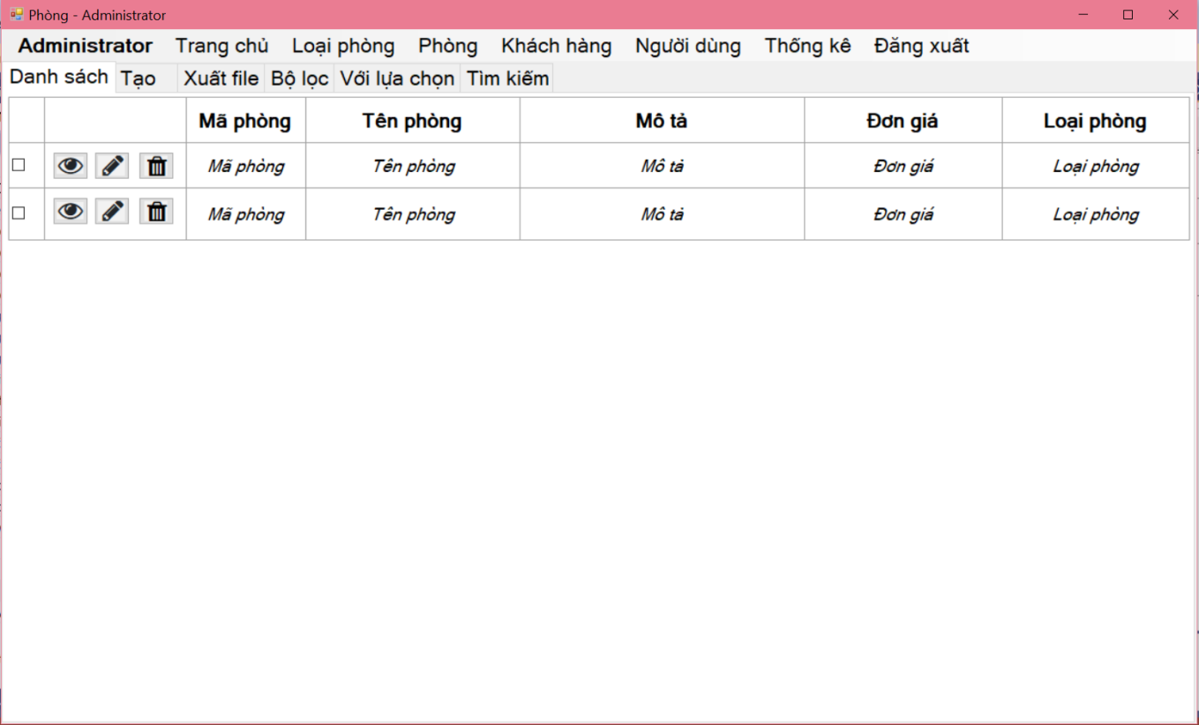

Hình 2.13 Giao diện trang Phòng - Administrator

|  |  |  |  |
| --- | --- | --- | --- |
| **STT** | **TÊN XỬ LÝ** | **ĐIỀU KIỆN GỌI THỰC HIỆN** | **Ý NGHĨA** |
| 1 | TrangChu_Click | Click vào nút Trang chủ | Chuyển qua giao diện trang chủ Administrator |
| 2 | LoaiPhong_Click | Click vào nút Loại phòng | Chuyển qua giao diện Danh sách loại phòng |
| 3 | Phong_Click | Click vào nút Phòng | Chuyển qua giao diện Danh sách phòng |
| 4 | KhachHang_Click | Click vào nút Khách hàng | Chuyển qua giao diện Danh sách khách hàng |
| 5 | NguoiDung_Click | Click vào nút Người dùng | Chuyển qua giao diện Danh sách người dùng |
| 6 | ThongKe_Click | Click vào nút Thống kê | Chuyển qua giao diện trang Thống kê |
| 7 | DangXuat_Click | Click vào nút Đăng xuất | Xử lý đăng xuất |
| 8 | Chon_CheckedChange | Tick vào Checkbox Chọn | Chọn hàng dữ liệu đã chọn |
| 9 | XemChiTiet_Click | Click vào biểu tượng Ảnh chụp màn hình (629) | Hiển thị Modal Chi tiết hàng dữ liệu của Mã phòng |
| 10 | ChinhSua _Click | Click vào biểu tượng Ảnh chụp màn hình (630) | Hiển thị Modal Chi tiết hàng dữ liệu của Mã phòng để cập nhật chỉnh sửa |
| 11 | Xoa_Click | Click vào biểu tượng Ảnh chụp màn hình (631) | Xóa hàng dữ liệu |
| 12 | Tao_Click | Click vào nút Tạo | Hiển thị Modal Form tạo Phòng |
| 13 | XuatFile_Click | Click vào nút Xuất file | Tiến hành xuất file dữ liệu danh sách phòng |
| 14 | BoLoc_Click | Click vào nút Bộ lọc | Hiển thị danh sách các thuộc tính cho phép lọc |
| 15 | LuaChon_Click | Click vào nút Với lựa chọn | Cho phép chọn chức năng Xóa cùng lúc nhiều hàng dữ liệu đã chọn |
| 16 | TimKiem_Click | Click vào nút Tìm kiếm | Tiến hành tìm kiếm với từ khóa đã nhập |

Bảng 2-11 Thiết kế xử lý giao diện trang Phòng - Administrator

### Tạo hồ sơ mới Phòng

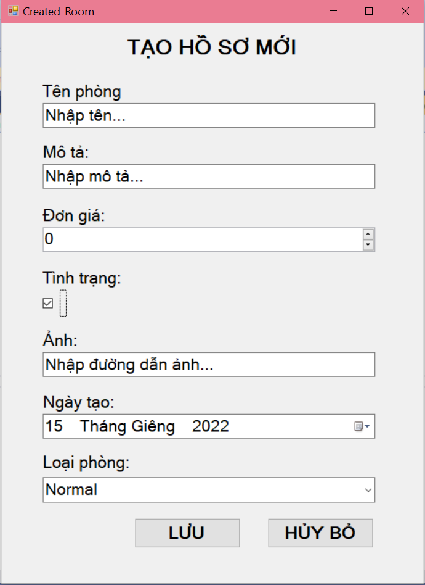

Hình 2.14 Giao diện Form Tạo hồ sơ Phòng

|  |  |  |  |
| --- | --- | --- | --- |
| **STT** | **TÊN XỬ LÝ** | **ĐIỀU KIỆN GỌI THỰC HIỆN** | **Ý NGHĨA** |
| 1 | DonGia_Change | Thay đổi giá trị đơn giá | Tiến hành ghi nhận đơn giá |
| 2 | TinhTrang_CheckedChage | Tick vào Checkbox Tình trạng | Tiến hành ghi nhận tình trang, mặc định là True |
| 3 | NgayTao_ValueChange | Chọn Ngày tạo | Tiến hành xử lý và ghi nhận cập nhật ngày tạo, mặc định là ngày giờ hiện tại |
| 4 | LoaiPhong_SelectedIndexChange | Chọn Loại phòng trong danh sách các loại phòng | Ghi nhận loại phòng đã chọn |
| 5 | Luu_Click | Click vào nút Lưu | Tiến hành kiểm tra và ghi nhận thông tin tạo phòng |
| 6 | Huy_Click | Click vào nút Hủy bỏ | Quay về giao diện danh sách Phòng - Administrator |

Bảng 2-12 Thiết kế xử lý giao diện Form Tạo hồ sơ Phòng

### Thống kê

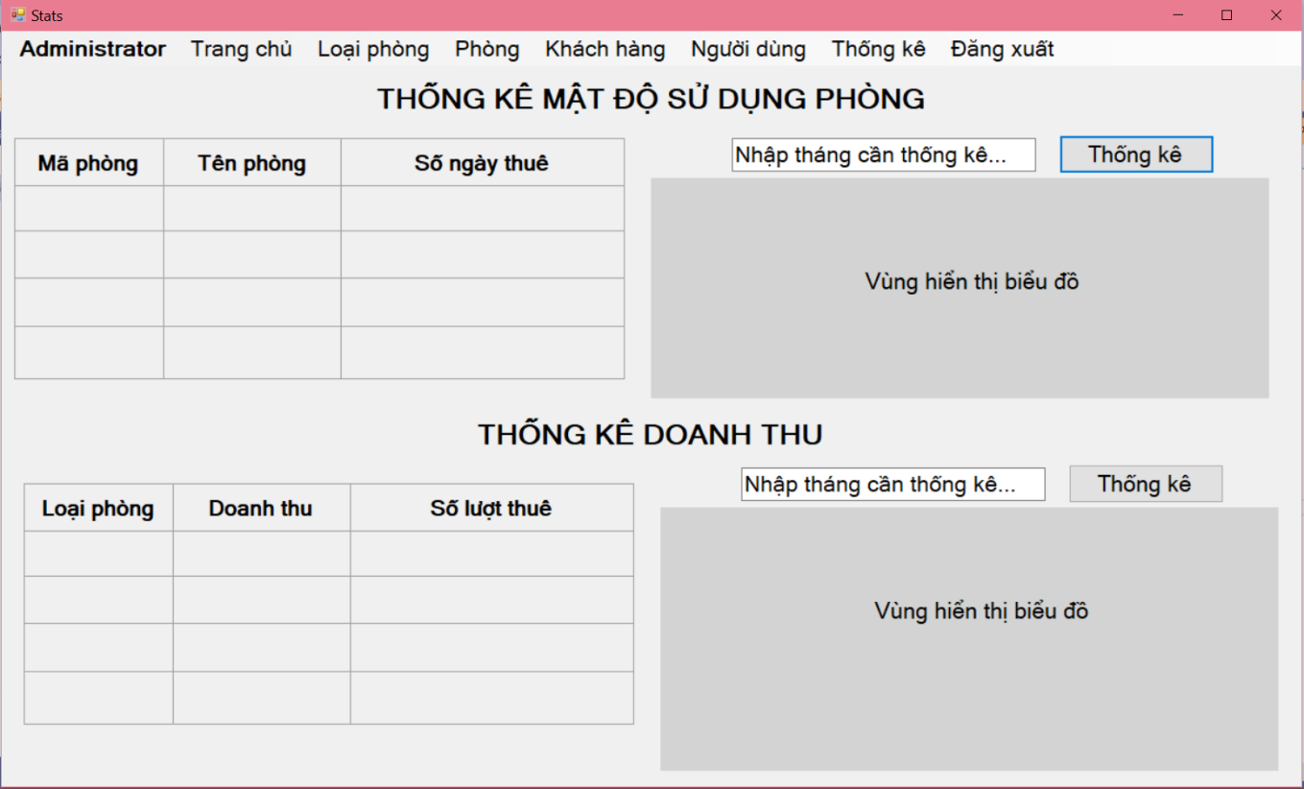

Hình 2.15 Giao diện trang Thống kê

|  |  |  |  |
| --- | --- | --- | --- |
| **STT** | **TÊN XỬ LÝ** | **ĐIỀU KIỆN GỌI THỰC HIỆN** | **Ý NGHĨA** |
| 1 | ThongKe_Click | Click vào nút Thống kê | Tiến hành xử lý dữ liệu, hiển thị ra bảng Thống kê và biểu đồ |

Bảng 2-13 Thiết kế xử lý giao diện trang Thống kê - Administrator